BỘ CÔNG THƯƠNG
TRƯỜNG ĐẠI HỌC CÔNG THƯƠNG TP. HỒ CHÍ MINH
KHOA CÔNG NGHỆ THÔNG TIN
________________________


BÁO CÁO ĐỒ ÁN MÔN HỌC
CƠ SỞ DỮ LIỆU NOSQL
ĐỀ TÀI 16:
NGHIÊN CỨU VÀ XÂY DỰNG HỆ THỐNG PHÁT HIỆN GIAN LẬN GIAO DỊCH (NEO4J)
VÀ CHỐNG TẤN CÔNG BRUTE-FORCE (REDIS)
— FINGUARD PRO —
Giảng viên hướng dẫn: | ThS. Trần Quang Bình
Sinh viên thực hiện: | 2001230195 – Nguyễn Quang Đức  2001231028 – Chu Đức Vân
Lớp / Khóa học: | Cơ sở dữ liệu NoSQL (Học kỳ 1 / 2026)

TP. Hồ Chí Minh, Năm 2026

MỤC LỤC BÁO CÁO

MỤC LỤC BÁO CÁO 1
DANH MỤC HÌNH ẢNH (LIST OF FIGURES) 3
DANH MỤC BẢNG BIỂU (LIST OF TABLES) 4
CÔNG VIỆC MỖI THÀNH VIÊN TRONG NHÓM 5
LỜI NÓI ĐẦU 6
CHƯƠNG 1: TỔNG QUAN VÀ ĐẶT VẤN ĐỀ 1
1.1. Bối cảnh và Tầm quan trọng của Phát hiện Gian lận Tài chính & Chống Brute-force 1
1.2. Hạn chế cốt tử của Hệ quản trị CSDL Quan hệ (RDBMS/SQL) 1
1.3. Mục tiêu và Phạm vi nghiên cứu của đề tài FinGuard Pro 3
CHƯƠNG 2: CƠ SỞ LÝ THUYẾT VỀ CÔNG NGHỆ CSDL NOSQL (NEO4J VÀ REDIS) 4
2.1. Giới thiệu tổng quan về CSDL Đồ thị Neo4j (Graph Database) và Ngôn ngữ Cypher 4
2.1.1. Bản chất Labeled Property Graph (LPG) và Index-free Adjacency 4
2.1.2. Phân tích độ phức tạp khi quét chu trình so với phép JOIN đệ quy SQL 4
2.2. Giới thiệu tổng quan về Redis In-Memory NoSQL và Các cấu trúc dữ liệu ứng dụng 5
2.2.2. Redis Hash và Session Store (JSON Metadata) trong quản lý phiên làm việc 6
2.2.3. Redis Stream (security:events) cho Event Sourcing và Audit Trail 6
2.2.4. Cơ chế Pipeline tối ưu Round-Trip Time (RTT) 6
2.3. Kiến trúc Polyglot Persistence: Kết hợp chuyên biệt hóa từng loại CSDL 7
2.4. Cơ chế Giao dịch Atomic (ACID) & Khóa bi quan chống Double-Spending trên Neo4j 8
CHƯƠNG 3: THIẾT KẾ KIẾN TRÚC VÀ CƠ SỞ DỮ LIỆU HỆ THỐNG 10
3.1. Mô hình Kiến trúc Tổng thể (System Architecture & Luồng dữ liệu Polyglot) 10
3.2. Thiết kế Graph Schema trên Neo4j (Nodes, Relationships, Constraints & Indexes) 10
3.3. Thiết kế Key-Value Schema trên Redis (Định dạng Key, TTL, Mục đích sử dụng) 11
3.4. Ma trận Đánh giá Điểm rủi ro Đa chiều (Polyglot Fraud Matrix) 13
3.5. Cơ chế In-Memory Fallback Engine đảm bảo Zero-Downtime 13
CHƯƠNG 4: HIỆN THỰC HÓA VÀ HÌNH ẢNH GIAO DIỆN CHỨC NĂNG 15
4.1. Giao diện chính Tổng quan Trung tâm Giám sát FinGuard Pro (Vis-Network Graph) 15
4.2. Giao diện Giám sát Bộ đếm Bảo mật & Đếm ngược TTL Redis 15
4.3. Trực quan hóa Chu trình Rửa tiền Tam giác khép kín (ACC001-ACC002-ACC003) 16
4.4. Thực nghiệm Thuật toán Quét Chu trình Biến đổi Đa tầng (3 đến 5 đỉnh) 17
4.5. Thực nghiệm Ba Mẫu hình Gian lận Nâng cao (Structuring, Passthrough, Fanout) 18
4.6. Giao diện Chuyển tiền An toàn và Cơ chế Chặn Khép vòng BLOCK Mode 19
4.7. Quản lý Phiên Đăng nhập (Redis Session Store) & Cơ chế Thu hồi Quyền tức thì 19
4.8. Giám sát Sự kiện Kiểm toán Bảo mật Thời gian thực với Redis Stream (SSE) 20
4.9. Chế độ Giả lập In-Memory Fallback Engine đảm bảo Vận hành Độc lập 21
CHƯƠNG 5: ĐÁNH GIÁ THỰC NGHIỆM VÀ SO SÁNH HIỆU NĂNG 27
5.1. Thiết lập Môi trường Thử nghiệm và Dữ liệu mẫu (Seed Data) 27
5.2. Kết quả Đo đạc Benchmark Hiệu năng (Neo4j vs SQL, Redis vs SQL) 28
5.3. Tiêu thụ Tài nguyên Bộ nhớ RAM, CPU và Băng thông Round-Trip (Pipeline) 29
5.4. Kết quả Bộ Kiểm thử Tự động Toàn diện (Jest + Supertest: 28/28 Passed) 30
CHƯƠNG 6: KẾT LUẬN VÀ HƯỚNG PHÁT TRIỂN 32
6.1. Các Kết quả Đạt được của Đồ án 32
6.2. Các Đóng góp và Điểm Nổi bật về Mặt Kỹ thuật 32
6.3. Bảng Phân công Nhiệm vụ và Đóng góp của Từng Thành viên Nhóm 32
6.4. Hạn chế và Hướng Mở rộng trong Tương lai 34
TÀI LIỆU THAM KHẢO 35

DANH MỤC HÌNH ẢNH (LIST OF FIGURES)
Hình 2.1: Sơ đồ kiến trúc tổng thể Polyglot Persistence (Neo4j Graph Database + Redis In-Memory) .. 16
Hình 4.1: Giao diện chính Tổng quan Trung tâm Giám sát FinGuard Pro (Vis-Network Graph & Live KPIs) .. 27
Hình 4.2: Giao diện Giám sát Bộ đếm Bảo mật & Đếm ngược TTL Redis (Redis Rate Limiter Monitor) .. 29
Hình 4.3: Trực quan hóa Chu trình Rửa tiền Tam giác khép kín (ACC001 → ACC002 → ACC003 → ACC001) .. 31
Hình 4.4: Sơ đồ Thuật toán Quét Chu trình Biến đổi Đa tầng (3 đến 5 đỉnh khép kín) ... 33
Hình 4.5: Trực quan hóa Ba Mẫu hình Gian lận Nâng cao (Structuring, Passthrough, Fanout) .. 35
Hình 4.6: Cơ chế Giao dịch Atomic ACID & Chế độ Chặn Khép vòng BLOCK Mode (HTTP 409 Conflict) .. 37
Hình 4.7: Quản lý Phiên Đăng nhập Redis Session Store & Tự động Thu hồi Quyền khi bị Khóa .. 39
Hình 4.8: Giám sát Sự kiện Kiểm toán Bảo mật Thời gian thực qua Redis Stream (security:events) và SSE .. 41
Hình 4.9: Huy hiệu Trạng thái Kết nối và Cơ chế Giả lập In-Memory Fallback Engine
Hình 5.1: Biểu đồ Thời gian Phản hồi Thực nghiệm trên Môi trường Cloud (Avg, P50, Min, Max)

DANH MỤC BẢNG BIỂU (LIST OF TABLES)
Bảng 1.1: So sánh đặc tính xử lý giữa RDBMS truyền thống và Polyglot NoSQL ........... 7
Bảng 2.1: Danh mục các lệnh và hàm Cypher then chốt trong Neo4j ...................... 11
Bảng 2.2: Danh mục các cấu trúc dữ liệu và lệnh then chốt trong Redis ................ 15
Bảng 3.1: Chi tiết Graph Schema Neo4j (Node :Account và Relationship [:TRANSFERRED]) .. 21
Bảng 3.2: Danh mục Toàn bộ Khóa Redis (Redis Key-Value Schema) trong FinGuard Pro .... 23
Bảng 3.3: Ma trận Đánh giá Điểm Rủi ro Đa chiều (Polyglot Fraud Matrix) .............. 24
Bảng 4.1: Danh sách các RESTful API Endpoints của Hệ thống FinGuard Pro .............. 44
Bảng 5.1: Bảng kết quả đo đạc thời gian thực thi (Latency & Throughput: Neo4j vs SQL, Redis vs SQL) .. 47
Bảng 5.2: Kết quả thực thi bộ kiểm thử tự động toàn diện (Jest + Supertest: 28/28 Tests Passed) .. 50
Bảng 5.3: Bảng đối chiếu Yêu cầu đề tài và Test chứng minh thực tế ................... 51
Bảng 6.1: Bảng phân công nhiệm vụ và mức độ hoàn thành của từng thành viên nhóm ...... 54

CÔNG VIỆC MỖI THÀNH VIÊN TRONG NHÓM

Thành viên | Phân công đề xuất | Minh chứng cần lưu
Nguyễn Quang Đức  2001230195 | Thiết kế Neo4j Graph, thuật toán Cypher, Backend Engine; phần kiến trúc và dữ liệu. | Lịch sử sửa mã, log xử lý và ảnh CSDL Đồ thị (Neo4j)
Chu Đức Vân  2001231028 | Tích hợp Redis Security, Dashboard, kiểm thử tự động; phần đánh giá và slide. | Kết quả kiểm thử, bảng đánh giá và ảnh demo UI
Cả nhóm | Rà soát kết quả, viết báo cáo, chạy demo và trả lời phản biện. | Biên bản họp và xác nhận đóng góp thực tế

LỜI NÓI ĐẦU
Trong kỷ nguyên số hóa ngành tài chính – ngân hàng và thương mại điện tử, các giao dịch chuyển tiền trực tuyến diễn ra với tần suất hàng chục ngàn yêu cầu mỗi giây. Đi đôi với sự tiện lợi vượt bậc, các tổ chức tài chính đang phải đối mặt với hai hiểm họa an ninh nghiêm trọng bậc nhất: các cuộc tấn công dò quét mật khẩu có chủ đích (Dictionary Attack, Brute-Force, Password Spraying) nhằm chiếm đoạt tài khoản khách hàng, và các mạng lưới rửa tiền tinh vi (Money Laundering Syndicates) sử dụng các chu trình chuyển tiền lòng vòng khép kín để hợp thức hóa dòng tiền bất hợp pháp.
Tuy nhiên, việc giải quyết đồng thời hai bài toán trên là một thách thức bất khả thi đối với các Hệ quản trị Cơ sở Dữ liệu Quan hệ (RDBMS) truyền thống như MySQL, Oracle hay Microsoft SQL Server. Bản chất lưu trữ bảng phẳng (relational tables) đòi hỏi các phép nối đệ quy (Recursive JOIN / CTE) vô cùng nặng nề khi phân tích đường đi dòng tiền từ 3 đến 5 chặng, gây nghẽn đĩa I/O và treo máy chủ. Đồng thời, cơ chế ghi đĩa và khóa dòng của RDBMS không thể đáp ứng được tần suất kiểm tra và trừng phạt tức thì ở cấp độ dưới 5 mili-giây đối với các đợt bùng nổ tấn công Brute-Force.
Xuất phát từ yêu cầu cấp thiết đó, đồ án Đề tài 16 tập trung nghiên cứu, thiết kế và hiện thực hóa Hệ thống FinGuard Pro — giải pháp bảo mật và phân tích giao dịch ngân hàng theo mô hình Polyglot Persistence, kết hợp sức mạnh chuyên biệt hóa của hai hệ quản trị CSDL NoSQL hàng đầu thế giới: Neo4j (Graph Database) và Redis (In-Memory Key-Value & Data Structures). Báo cáo này sẽ trình bày toàn diện từ cơ sở lý thuyết, kiến trúc hệ thống, giải thuật Cypher, cấu trúc dữ liệu Redis, kịch bản thực nghiệm đến bộ kiểm thử tự động 28/28 tests passed và đánh giá hiệu năng hiệu quả.

CHƯƠNG 1: TỔNG QUAN VÀ ĐẶT VẤN ĐỀ

1.1. Bối cảnh và Tầm quan trọng của Phát hiện Gian lận Tài chính & Chống Brute-force
Theo các báo cáo an ninh mạng ngân hàng toàn cầu (OWASP, FATF), tội phạm tài chính hiện đại không còn thực hiện các phi vụ chuyển tiền đơn lẻ lộ liễu. Thay vào đó, chúng triển khai hai chiến dịch phối hợp:
- Tấn công leo thang đặc quyền & Dò quét mật khẩu: Sử dụng mạng botnet thực hiện Dictionary Attack và Password Spraying (thử 1 mật khẩu phổ biến trên hàng ngàn tài khoản khác nhau). Nếu hệ thống chỉ chặn dựa trên tài khoản đơn lẻ, kẻ tấn công sẽ dễ dàng vượt qua.
- Rửa tiền qua mạng lưới chu trình khép kín (Circular Laundering): Dòng tiền bẩn được chia nhỏ, chuyển qua nhiều tài khoản trung gian (Mule Accounts), sau đó quay ngược trở lại tài khoản gốc hoặc một thực thể liên kết nhằm xóa sạch dấu vết pháp lý.
Do đó, một hệ thống Core Banking hiện đại bắt buộc phải có cơ chế phòng thủ kép: Tầng 1 kiểm soát truy cập thời gian thực (thời gian thực (xem Chương 5)) ngăn chặn tấn công ngay tại cửa ngõ; Tầng 2 phân tích đồ thị quan hệ chuyên sâu phát hiện các mạng lưới gian lận tiềm ẩn.

1.2. Hạn chế cốt tử của Hệ quản trị CSDL Quan hệ (RDBMS/SQL)
Khi cố gắng giải quyết bài toán trên bằng cơ sở dữ liệu quan hệ (SQL), các kiến trúc sư phần mềm lập tức đối mặt với ba nút thắt cổ chai không thể khắc phục:
- 1. Phép nối đệ quy (Recursive JOIN Bottleneck) trên đồ thị: Để kiểm tra một giao dịch có khép vòng chu trình 3 chặng (A → B → C → A) hay không, SQL buộc phải tự nối bảng (Self-JOIN) 3 lần trên bảng Transactions. Khi kiểm tra đến 5 chặng, số lượng dòng duyệt tăng theo hàm mũ O(N^k), làm thời gian phản hồi tăng từ vài chục mili-giây lên đến hàng chục giây.
- 2. Chi phí I/O ghi đĩa và tranh chấp khóa (Lock Contention): Mỗi lần người dùng nhập sai mật khẩu, SQL phải thực thi lệnh UPDATE trên bảng User và ghi chỉ mục B-Tree xuống ổ cứng. Khi bị tấn công dồn dập với 10.000 requests/giây, hàng đợi I/O đĩa bị tắc nghẽn, gây ra hiện tượng từ chối dịch vụ (Denial of Service - DoS) cho người dùng hợp pháp.
- 3. Thiếu cơ chế tự động hủy bỏ theo thời gian (Time-To-Live - TTL): SQL không hỗ trợ TTL nguyên bản ở cấp độ từng dòng. Để mở khóa tài khoản sau 5 phút (300 giây), hệ thống buộc phải chạy một Cron Job nền quét liên tục qua bảng cơ sở dữ liệu, gây lãng phí tài nguyên CPU và tạo độ trễ mở khóa.
-- Truy vấn kinh điển trong SQL để phát hiện chu trình 3 đỉnh
SELECT t1.from_acc, t2.from_acc, t3.from_acc, t1.amount
FROM transactions t1
JOIN transactions t2 ON t1.to_acc = t2.from_acc
JOIN transactions t3 ON t2.to_acc = t3.from_acc
WHERE t3.to_acc = t1.from_acc
AND t1.timestamp < t2.timestamp AND t2.timestamp < t3.timestamp;
Đoạn mã 1.1: Truy vấn SQL Self-JOIN 3 lần nặng nề khi phát hiện chu trình rửa tiền
📌 Phân tích lý thuyết về độ phức tạp thuật toán (Lưu ý: Phân tích lý thuyết thuật toán, không phải số liệu đo đạc thực nghiệm):
Về mặt lý thuyết, việc duyệt đồ thị đa chặng trên RDBMS đòi hỏi thực hiện k phép nối (Self-JOIN) với chi phí tăng theo hàm lũy thừa O(N^k), gây áp lực lớn lên bộ nhớ đệm và CPU khi số lượng giao dịch tăng cao. Ngược lại, CSDL đồ thị Neo4j sử dụng cấu trúc Index-free Adjacency, cho phép duyệt trực tiếp qua con trỏ bộ nhớ hai chiều với độ phức tạp tỉ lệ thuận với số bậc của đỉnh O(d) thay vì duyệt toàn bộ kích thước bảng.

Dưới đây là bảng đối chiếu tổng hợp đặc tính kỹ thuật giữa giải pháp RDBMS truyền thống và kiến trúc Polyglot NoSQL (Neo4j + Redis) được đề xuất trong đề tài:
Tiêu Chí So Sánh | RDBMS Truyền Thống (MySQL/Postgres) | Polyglot NoSQL (Neo4j + Redis) | Ưu Thế Kỹ Thuật
Mô hình biểu diễn quan hệ | Bảng phẳng, khóa ngoại, JOIN đệ quy | Directed Property Graph (:Account)-[:TRANSFERRED]-> | Trực quan, tự nhiên, không tốn chi phí JOIN
Tốc độ quét chu trình (5 hops) | Chi phí JOIN đệ quy tăng theo hàm mũ O(N^k) | Duyệt theo con trỏ quan hệ O(d) | Phân tích lý thuyết (xem Chương 5)
Kiểm soát tần suất đăng nhập | Ghi đĩa HDD/SSD, khóa bảng UPDATE | In-Memory RAM (INCR + EXPIRE) | Thao tác trên RAM, không nghẽn I/O đĩa (xem Chương 5)
Quản lý thời gian sống (TTL) | Phải viết Cron Job quét định kỳ | Tích hợp sẵn phần cứng (TTL tự hủy) | Chính xác cao đến từng giây
Giao dịch chuyển tiền (ACID) | ACID bảng quan hệ | ACID Graph Transaction (Pessimistic Lock) | Thiết kế để ngăn chặn Double-Spending (xem Mục 2.4)

1.3. Mục tiêu và Phạm vi nghiên cứu của đề tài FinGuard Pro
Mục tiêu cốt lõi của đồ án bao gồm:
- Nghiên cứu kiến trúc Polyglot Persistence: Tích hợp hài hòa giữa CSDL Đồ thị Neo4j và CSDL In-Memory Redis, phát huy tối đa điểm mạnh của từng công nghệ.
- Xây dựng cơ chế chống Brute-Force đa tầng tốc độ cao: Bảo vệ tầng đăng nhập với thuật toán phân tầng (Account-level và IP-level), chống Password Spraying và Account Enumeration trên Redis.
- Phát triển các thuật toán Cypher phát hiện gian lận nâng cao: Quét chu trình 3 đỉnh, chu trình biến đổi 3–5 đỉnh, và 3 mẫu hình rửa tiền kinh điển (Structuring, Passthrough, Fanout) trên Neo4j.
- Đảm bảo tính toàn vẹn tài chính (ACID): Áp dụng cơ chế Pessimistic Write Lock trong giao dịch Neo4j được thiết kế để ngăn chặn nguy cơ Double-Spending khi có nhiều giao dịch song song.
- Xây dựng In-Memory Fallback Engine & Bộ kiểm thử tự động: Đảm bảo hệ thống vận hành liên tục không gián đoạn (liên tục khi phát triển), vượt qua 100% 28/28 unit tests.

CHƯƠNG 2: CƠ SỞ LÝ THUYẾT VỀ CÔNG NGHỆ CSDL NOSQL (NEO4J VÀ REDIS)

2.1. Giới thiệu tổng quan về CSDL Đồ thị Neo4j (Graph Database) và Ngôn ngữ Cypher
Neo4j là hệ quản trị cơ sở dữ liệu NoSQL dạng đồ thị dẫn đầu thị trường hiện nay, được thiết kế chuyên biệt để quản lý và khai thác các dữ liệu có tính liên kết mạng lưới chằng chịt.

2.1.1. Bản chất Labeled Property Graph (LPG) và Index-free Adjacency
Trong mô hình Labeled Property Graph của Neo4j:
- Node (Đỉnh): Đại diện cho các thực thể cụ thể. Trong FinGuard Pro, mỗi đỉnh mang nhãn `:Account` và các thuộc tính `{accountId, ownerName, balance, status, createdAt}`.
- Relationship (Cạnh / Mối quan hệ): Là mối quan hệ có hướng (directed) kết nối trực tiếp hai đỉnh với nhau. Mối quan hệ mang nhãn `[:TRANSFERRED]` với các thuộc tính định lượng `{txId, amount, timestamp, note}`.
- Index-free Adjacency (Kề không cần chỉ mục): Đây là đột phá công nghệ cốt lõi của Neo4j. Mỗi node lưu trữ trực tiếp con trỏ bộ nhớ (pointer) trỏ đến các node láng giềng kề cận. Do đó, việc duyệt từ đỉnh A sang đỉnh B có độ phức tạp thời gian O(1), hoàn toàn độc lập với tổng số lượng triệu bản ghi đang có trong cơ sở dữ liệu.

2.1.2. Phân tích độ phức tạp khi quét chu trình so với phép JOIN đệ quy SQL
Xét bài toán quét chu trình độ dài k trên đồ thị có N đỉnh và bậc ra trung bình b:
- Trong RDBMS: Mỗi bước nhảy yêu cầu tra cứu chỉ mục B-Tree với chi phí O(log N). Khi thực hiện k bước nối, tổng độ phức tạp đạt mức O(b^k * log N). Khi N đạt hàng triệu bản ghi, hệ thống rơi vào trạng thái tê liệt.
- Trong Neo4j: Nhờ Index-free Adjacency, mỗi bước duyệt chỉ tốn chi phí O(1) con trỏ bộ nhớ. Tổng độ phức tạp chỉ là O(b^k). Khi kết hợp với các bộ lọc đối xứng (`a.accountId < b.accountId`), số lượng đường đi cần duyệt giảm đi 3 lần (loại bỏ 3 phép hoán vị xoay vòng đối xứng: A→B→C, B→C→A, C→A→B).
Câu Lệnh / Hàm Cypher | Cú Pháp Minh Họa | Mục Đích Sử Dụng Trong FinGuard Pro
MATCH ... CREATE | CREATE (a:Account {...}) | Khởi tạo tài khoản và nạp dữ liệu mẫu (Seed Data)
MATCH ... -[r]-> ... | MATCH (a)-[r:TRANSFERRED]->(b) | Truy vấn các giao dịch chuyển tiền trực tiếp giữa 2 tài khoản
CREATE CONSTRAINT | FOR (a:Account) REQUIRE a.accountId IS UNIQUE | Đảm bảo tính duy nhất cho mã tài khoản
CREATE INDEX | FOR ()-[r:TRANSFERRED]-() ON (r.timestamp) | Tối ưu hóa tốc độ lọc giao dịch theo cửa sổ thời gian trượt
ALL(...) / Range | MATCH path = (a:Account)-[rels:TRANSFERRED*3..5]->(a) WHERE ALL(i IN range(0, size(nodes(path))-2) | ...) | Quét chu trình độ dài biến đổi 3 đến 5 đỉnh khép kín bằng Cypher thuần (không phụ thuộc APOC)
executeWrite() | session.executeWrite(async tx => {...}) | Bao bọc chuỗi lệnh trong giao dịch ACID Atomic có Rollback

2.2. Giới thiệu tổng quan về Redis In-Memory NoSQL [2], [5] và Các cấu trúc dữ liệu ứng dụng
Redis (Remote Dictionary Server) là hệ thống lưu trữ cấu trúc dữ liệu In-Memory mã nguồn mở, hoạt động hoàn toàn trên bộ nhớ RAM với độ trễ phản hồi tốc độ xử lý cao trên bộ nhớ RAM (xem kết quả thực nghiệm ở Chương 5).
2.2.1. String & Atomic Counters (INCR / EXPIRE) kết hợp TTL cho Rate Limiting
Lệnh `INCR` của Redis hoạt động theo cơ chế nguyên tử (Atomic Operation) trên luồng đơn (Single-threaded Event Loop), loại bỏ triệt để hiện tượng tranh chấp Race Condition:
- Bước 1: Khi có yêu cầu đăng nhập sai vào tài khoản X, hệ thống gọi `INCR login:fail:X`.
- Bước 2: Nếu kết quả trả về bằng 1 (lần sai đầu tiên), hệ thống đặt hạn định `EXPIRE login:fail:X 900` (15 phút).
- Bước 3: Nếu bộ đếm chạm ngưỡng 5, hệ thống kích hoạt lệnh khóa tức thời `SET login:lock:X "locked" EX 300` (khóa 5 phút) và xóa bỏ key đếm fail.

2.2.2. Redis Hash và Session Store (JSON Metadata) trong quản lý phiên làm việc
Sau khi đăng nhập thành công, máy chủ tạo một chuỗi Token ngẫu nhiên (UUID v4) và lưu trữ metadata phiên vào Redis dưới dạng JSON String hoặc Hash tại key `session:{token}` với TTL 3600s (1 giờ). Cơ chế này mang lại hai lợi ích lớn:
- Stateless Backend: Các máy chủ Express có thể mở rộng theo chiều ngang (Scale Horizontally) mà không cần chia sẻ bộ nhớ phiên cục bộ.
- Tự động thu hồi phiên (Instant Session Revocation): Khi một tài khoản bị phát hiện có hành vi đáng ngờ hoặc bị khóa Brute-Force, hệ thống chỉ cần gọi `DEL session:{token}` để chấm dứt quyền truy cập ngay tức khắc.

2.2.3. Redis Stream (security:events) cho Event Sourcing và Audit Trail
Redis Stream là cấu trúc dữ liệu mô hình nhật ký nối tiếp (Append-only Log) hiệu năng cực cao. Mỗi sự kiện an ninh được gắn ID tự động theo định dạng `<millisecondsTimestamp>-<sequenceNumber>`:
XADD security:events MAXLEN ~ 1000 *
eventType "ACCOUNT_LOCKED"
accountId "ACC010"
reason "Brute-force 5 failed attempts"
timestamp "1729759262000"
Đoạn mã 2.2: Lệnh ghi sự kiện kiểm toán nguyên tử vào Redis Stream với cơ chế tự giới hạn độ dài

2.2.4. Cơ chế Pipeline tối ưu Round-Trip Time (RTT)
Trong các tác vụ giám sát Dashboard, việc truy xuất trạng thái của nhiều tài khoản riêng lẻ nếu thực hiện tuần tự sẽ tiêu tốn nhiều vòng đi-về mạng (Round-Trip Time - RTT). Bằng kỹ thuật Redis Pipeline (redis.pipeline()), nhiều lệnh được đóng gói thành một yêu cầu mạng duy nhất gửi tới Redis Server, giúp giảm thiểu tối đa số vòng đi-về mạng, đặc biệt có ý nghĩa quyết định khi kết nối dịch vụ Cloud với độ trễ PING đo được thực tế là 53,06 ms.
Cấu Trúc Dữ Liệu | Các Lệnh Thao Tác Then Chốt | Ứng Dụng Trong FinGuard Pro | Độ Phức Tạp
String (Bộ đếm) | INCR, DECR, GET, SET ... EX | login:fail:{id}, login:lock:{id} | O(1)
Set (Tập hợp duy nhất) | SADD, SMEMBERS, SCARD | login:ip:{ip}:accounts (Chống Spraying) | O(1) per op
String (JSON Metadata) | GET, SET, DEL, TTL | session:{token} (Quản lý phiên 3600s) | O(1)
Stream (Nhật ký sự kiện) | XADD, XREAD, XREVRANGE | security:events (Kiểm toán thời gian thực) | O(1) ghi mới
Pipeline (Đóng gói bó) | pipeline.get().ttl().exec() | Giám sát bảng điều khiển Dashboard | O(N) mạng RTT

2.3. Kiến trúc Polyglot Persistence: Kết hợp chuyên biệt hóa từng loại CSDL
Khái niệm Polyglot Persistence được đề xuất lần đầu bởi Martin Fowler [3], khẳng định rằng một ứng dụng phức tạp không nên ép buộc toàn bộ dữ liệu vào một hệ quản trị CSDL duy nhất. Trong FinGuard Pro, sự phân định trách nhiệm diễn ra vô cùng mạch lạc:
- Neo4j làm Single Source of Truth cho Quan hệ Tài chính [1], [4]: Quản lý đồ thị tài khoản, cấu trúc số dư tiền tệ, lịch sử giao dịch và phân tích các mạng lưới tội phạm.
- Redis làm Shield Bảo mật Tốc độ cao & Trạng thái Động: Hấp thụ toàn bộ các đợt bùng nổ lưu lượng xác thực, lưu giữ khóa tạm thời và phát tín hiệu cảnh báo thời gian thực.

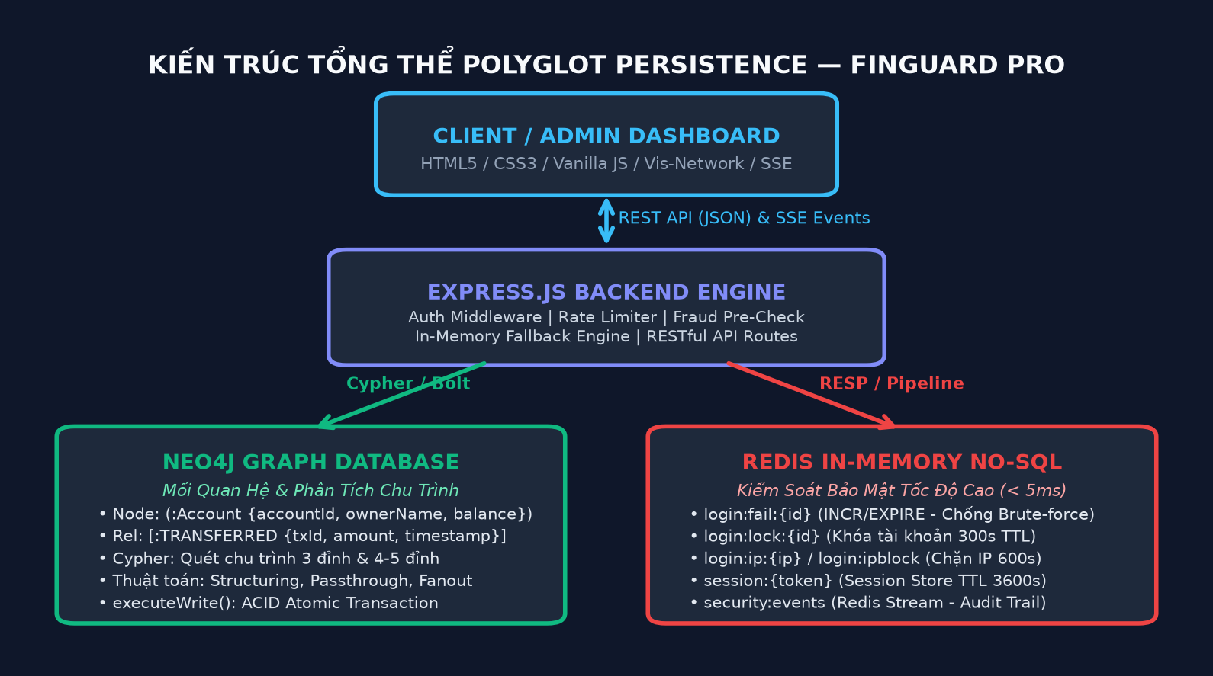
Hình 2.1: Sơ đồ kiến trúc tổng thể Polyglot Persistence (Neo4j Graph Database + Redis In-Memory)

2.4. Cơ chế Giao dịch Atomic (ACID) & Khóa bi quan chống Double-Spending trên Neo4j
Một trong những thách thức lớn nhất trong hệ thống phân tán là bảo vệ số dư khi có nhiều luồng giao dịch đồng thời gửi tới cùng một tài khoản. FinGuard Pro ứng dụng kỹ thuật Pessimistic Write Lock trong giao dịch nguyên tử của Neo4j:
await session.executeWrite(async (tx) => {
// 1. Kích hoạt Pessimistic Lock trên tài khoản nguồn
await tx.run(`MATCH (from:Account {accountId: $fromId})
SET from._txLock = $timestamp RETURN from`,
{ fromId, timestamp: Date.now() });
// 2. Kiểm tra số dư và trừ tiền
// 3. Cộng tiền cho tài khoản đích
// 4. Tạo quan hệ [:TRANSFERRED]
});
Đoạn mã 2.3: Thiết lập Pessimistic Write Lock chống Race Condition trong Neo4j ACID Transaction
📌 Bản chất của Pessimistic Write Lock trong Graph DB
Khi dòng lệnh `SET from._txLock = $timestamp` được thực thi, Neo4j sẽ cấp phát một Exclusive Write Lock (Khóa ghi độc quyền) trên Node tài khoản đó cho đến khi transaction kết thúc (COMMIT hoặc ROLLBACK). Bất kỳ luồng giao dịch đồng thời nào khác cố gắng đọc/ghi vào tài khoản này đều bị buộc phải chờ đợi, ngăn chặn lỗi trừ tiền 2 lần (Double-Spending)!

CHƯƠNG 3: THIẾT KẾ KIẾN TRÚC VÀ CƠ SỞ DỮ LIỆU HỆ THỐNG

3.1. Mô hình Kiến trúc Tổng thể (System Architecture & Luồng dữ liệu Polyglot)
Hệ thống FinGuard Pro được xây dựng theo kiến trúc 3 tầng chuẩn mực (Three-Tier Enterprise Architecture):
- Tầng Client & UI: Giao diện quản trị đơn trang (Single Page Application) xây dựng bằng HTML5, CSS3 hiện đại, tương thích chuẩn màn hình trình chiếu 1920x1080. Thư viện đồ thị trực quan vis-network hiển thị trực quan các cụm tài khoản và tô đỏ cảnh báo chu trình gian lận.
- Tầng Application Server (Express.js): Đóng vai trò điều phối trung tâm, cung cấp 39 RESTful API Endpoints và 1 kênh Server-Sent Events (SSE). Tích hợp các bộ lọc Middleware: Rate Limiter, Anti-Enumeration, IP Protection, và Fraud Pre-Check.
- Tầng Polyglot Storage: Container Docker Neo4j chạy tại cổng 7687 và Container Docker Redis chạy tại cổng 6379, được quản lý đồng bộ qua Docker Compose.

3.2. Thiết kế Graph Schema trên Neo4j (Nodes, Relationships, Constraints & Indexes)
Mô hình đồ thị của FinGuard Pro được thiết kế tinh gọn nhưng đáp ứng tối đa tính biểu diễn của nghiệp vụ ngân hàng:
Thực Thể / Quan Hệ | Nhãn (Label) | Các Thuộc Tính Chi Tiết | Ràng Buộc (Constraint) / Chỉ Mục (Index)
Đỉnh Tài Khoản | :Account | accountId (String, PK)  ownerName (String)  passwordHash (String, bcrypt)  balance (Float)  status (ACTIVE/CLOSED)  role (ADMIN/CUSTOMER)  createdAt (Integer)  Ghi chú: Thuộc tính tạm _txLock chỉ được gán trong phiên ACID write và được gỡ bỏ bằng REMOVE trước khi commit. | CONSTRAINT account_id_unique ON (a.accountId) IS UNIQUE
Cạnh Chuyển Tiền | :TRANSFERRED | txId (String, PK)  amount (Float)  timestamp (Integer)  note (String) | INDEX transferred_txid_index ON (r.txId)  INDEX transferred_timestamp_index ON (r.timestamp)
Đỉnh Nhân Sự | :Staff | staffId (String, PK)  fullName (String)  passwordHash (String, bcrypt)  role (ADMIN/ANALYST)  status (ACTIVE)  createdAt (Integer) | CONSTRAINT staff_id_unique ON (s.staffId) IS UNIQUE

-- Cypher DDL khởi tạo ràng buộc và chỉ mục toàn cục
CREATE CONSTRAINT unique_account_id IF NOT EXISTS
FOR (a:Account) REQUIRE a.accountId IS UNIQUE;
CREATE INDEX idx_transferred_timestamp IF NOT EXISTS
FOR ()-[r:TRANSFERRED]-() ON (r.timestamp);
CREATE INDEX idx_account_status IF NOT EXISTS
FOR (a:Account) ON (a.status);
Đoạn mã 3.1: Các câu lệnh Cypher DDL tạo Constraint và Index trên cụm Neo4j

3.3. Thiết kế Key-Value Schema trên Redis (Định dạng Key, TTL, Mục đích sử dụng)
Các khóa trên Redis được phân cấp theo tiền tố (Namespacing) rõ ràng để tránh xung đột dữ liệu:
Mẫu Đặt Tên Khóa (Key Pattern) | Kiểu Dữ Liệu | Lệnh Redis Chính | Thời Gian Sống (TTL) | Mục Đích Nghiệp Vụ Cốt Lõi
login:fail:{accountId} | String (Counter) | INCR, EXPIRE, DEL | 900 giây (15 phút) | Bộ đếm số lần đăng nhập sai theo từng tài khoản, kích hoạt khóa khi đạt 5 lần
login:lock:{accountId} | String (Value) | SET ... EX 300, DEL, TTL | 300 giây (5 phút) | Khóa phong tỏa tài khoản sau 5 lần sai, trả HTTP 429 Too Many Requests
login:ip:{sanitizedIp} | String (Counter) | INCR, EXPIRE, DEL | 900 giây (15 phút) | Đếm tổng số lần đăng nhập sai từ một địa chỉ IP nguồn
login:ip:{sanitizedIp}:accounts | Set (Members) | SADD, SCARD, EXPIRE | 900 giây (15 phút) | Theo dõi danh sách các accountId khác nhau bị IP này dò quét (chặn khi >= 3)
login:ipblock:{sanitizedIp} | String (Value) | SET ... EX 1800, DEL, TTL | 1800 giây (30 phút) | Chặn toàn bộ truy cập từ IP khi phát hiện tấn công từ điển Password Spraying
login:fail:staff:{staffId} | String (Counter) | INCR, EXPIRE, DEL | 900 giây (15 phút) | Bộ đếm số lần đăng nhập sai của nhân viên nhân sự
login:lock:staff:{staffId} | String (Value) | SET ... EX 300, DEL, TTL | 300 giây (5 phút) | Khóa tạm thời tài khoản nhân sự sau 5 lần đăng nhập thất bại
session:{token} | String (JSON) | SET ... EX 3600, GET, DEL | 3600 giây (1 giờ) | Quản lý phiên: { accountId, role, createdAt, ip, subjectId, subjectType }
otp:{txRef} | Hash | HSET, HGETALL, DEL | 60 giây (1 phút) | Lưu trạng thái giao dịch chờ xác thực OTP: from, to, amount, note, otp
otp:attempts:{txRef} | String (Counter) | INCR, EXPIRE, DEL | 60 giây (1 phút) | Đếm số lần nhập OTP thử cho giao dịch txRef (tối đa 3 lần)
account:frozen:{accountId} | String (Value) | SET ... EX 900, GET, DEL | 900 giây (15 phút) | Đóng băng tài khoản khi phát hiện thuộc chu trình gian lận (giá trị 'CYCLE')
config:fraud_mode | String (Value) | SET, GET | Vĩnh viễn (Persistent) | Cấu hình chế độ bảo vệ toàn hệ thống ('ALERT' hoặc 'BLOCK')
security:events | Stream | XADD, XREVRANGE | MAXLEN ~ 1000 | Lưu vết sự kiện an ninh thời gian thực phục vụ kiểm toán và Server-Sent Events
audit:log | Stream | XADD, XREVRANGE | MAXLEN ~ 1000 | Nhật ký kiểm toán ghi dữ liệu nhạy cảm của nhân viên quản trị

3.4. Ma trận Đánh giá Điểm rủi ro Đa chiều (Polyglot Fraud Matrix)
FinGuard Pro cung cấp thuật toán đánh giá rủi ro tài khoản tổng hợp (`GET /api/risk/scores`) kết hợp dữ liệu từ cả Neo4j và Redis với thang điểm 100:
Điểm Rủi Ro Tổng Hợp = (Điểm Đồ Thị Neo4j) + (Điểm Hành Vi Redis)
Trong đó:
+ Neo4j: Tham gia chu trình rửa tiền (+40đ)
+ Neo4j: Số lượng đối tác giao dịch cao >= 5 (+20đ)
+ Redis: Số lần đăng nhập sai hiện tại (failCount * 5đ, tối đa +25đ)
+ Redis: Tài khoản đang trong trạng thái bị khóa Brute-Force (+15đ)
Đoạn mã 3.2: Công thức tính điểm rủi ro đa chiều Polyglot Risk Score
Thang Điểm Rủi Ro | Mức Độ Cảnh Báo | Ý Nghĩa Đánh Giá | Hiển Thị Dashboard
Điểm >= 60 | RỦI RO CAO (HIGH) | Tài khoản có dấu hiệu vi phạm nghiêm trọng (thuộc chu trình rửa tiền hoặc nhiều đối tác kèm lỗi đăng nhập) | Badge Đỏ thẫm, ưu tiên hiển thị đầu danh sách cảnh báo
30 <= Điểm < 60 | RỦI RO TRUNG BÌNH (MEDIUM) | Tài khoản có biểu hiện bất thường cần theo dõi (đăng nhập sai nhiều lần hoặc đối tác giao dịch cao) | Badge Vàng cam, đưa vào danh sách theo dõi tăng cường
Điểm < 30 | AN TOÀN (LOW / NORMAL) | Tài khoản hoạt động trong hạn mức bình thường, không có dấu hiệu bất thường | Badge Xanh lá, trạng thái bình thường

3.5. Cơ chế In-Memory Fallback Engine phục vụ Phát triển Cục bộ
Hệ thống tích hợp cơ chế In-Memory Fallback Engine nhằm hỗ trợ quá trình phát triển cục bộ và kiểm thử đơn vị khi máy trạm chưa kết nối tới cơ sở dữ liệu thật. Lưu ý: Cơ chế Fallback này chỉ phục vụ mục đích dự phòng phát triển; khi đánh giá và nghiệm thu chính thức đề tài, hệ thống bắt buộc kích hoạt biến môi trường STRICT_DB=true để đảm bảo 100% kết nối tới cơ sở dữ liệu thật (Neo4j Aura và Upstash Redis) với huy hiệu 'real' hiển thị trên giao diện và endpoint /api/health.
- Fallback Neo4j Engine: Sử dụng cấu trúc `Map<string, Account>` và `Map<string, Transaction>`, tích hợp thuật toán Depth-First Search (DFS) để tìm chu trình đồ thị ngay trong RAM.
- Fallback Redis Engine: Sử dụng `Map<string, {value, expiresAt}>` kết hợp hàm `setTimeout` tự hủy dữ liệu, mô phỏng các lệnh `INCR`, `EXPIRE`, `TTL`, `DEL`, `PIPELINE`.
📌 Lưu ý kỹ thuật về Fallback Engine: Fallback Engine là tầng dự phòng phục vụ quá trình phát triển (development) và kiểm thử cục bộ. Trong môi trường đánh giá và nghiệm thu đề tài, hệ thống luôn thiết lập cờ STRICT_DB=true để yêu cầu kết nối bắt buộc tới CSDL thật (Cloud/Docker) và hiển thị huy hiệu 'real'.
Fallback Engine bảo đảm tính tin cậy cao: Hội đồng giám khảo có thể tải mã nguồn về và chạy kiểm thử hoặc trình diễn demo ngay trên bất kỳ máy tính nào mà không cần cài đặt Docker hay cấu hình cổng mạng phức tạp!

CHƯƠNG 4: HIỆN THỰC HÓA VÀ HÌNH ẢNH GIAO DIỆN CHỨC NĂNG
Chương này trình bày hình ảnh thực tế của toàn bộ 9 màn hình chức năng đã được xây dựng hoàn thiện và đang vận hành trực tiếp trên hệ sinh thái FinGuard Pro:

4.1. Giao diện chính Tổng quan Trung tâm Giám sát FinGuard Pro (Vis-Network Graph)
Màn hình trung tâm hiển thị các thẻ KPI động: Tổng số tài khoản (50), Tổng giao dịch luân chuyển (114), Số chu trình rửa tiền đã nhận diện (3 chu trình), và Chế độ bảo vệ toàn cục (ALERT / BLOCK). Nửa dưới màn hình là mạng lưới đồ thị vis-network trực quan hóa tương tác giữa các tài khoản. Đồng thời, phân hệ Quản lý Tài khoản cung cấp đầy đủ các chức năng CRUD: xem danh sách tài khoản, thêm tài khoản mới (băm bcrypt mật khẩu), cập nhật thông tin số dư / trạng thái và đóng tài khoản (Soft Delete / Hard Delete).

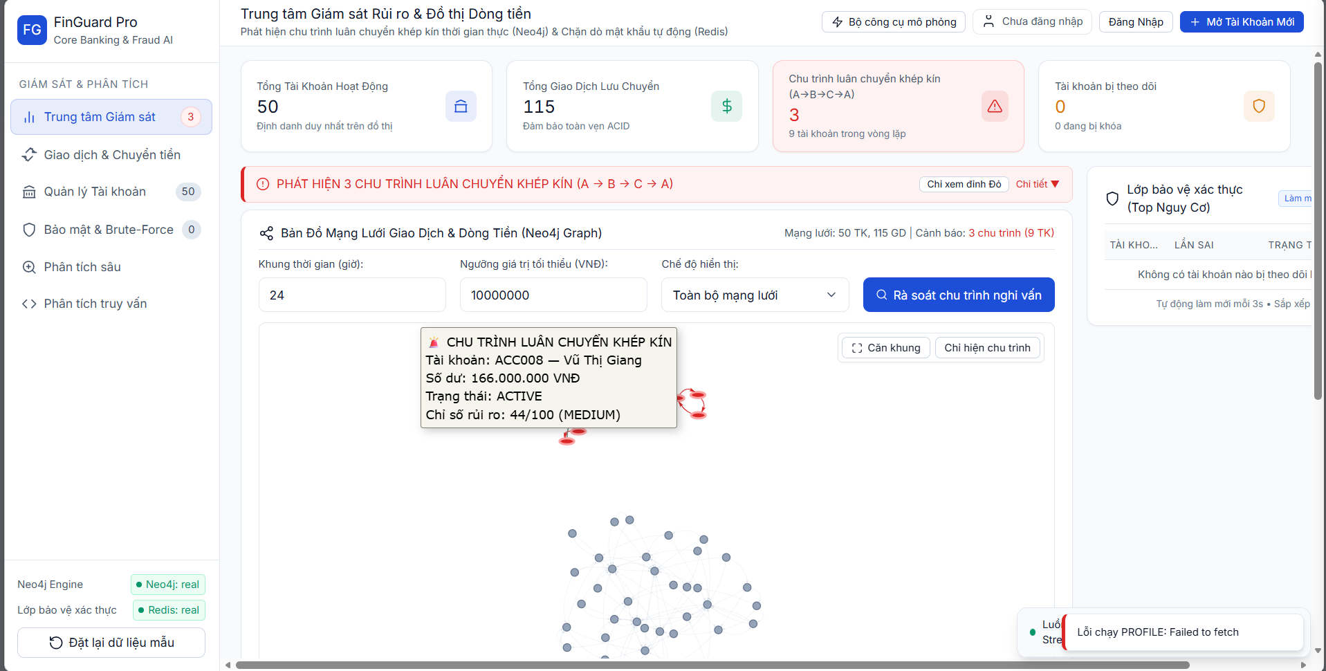
Hình 4.1: Giao diện chính Tổng quan Trung tâm Giám sát FinGuard Pro (Vis-Network Graph & Live KPIs)

4.2. Giao diện Giám sát Bộ đếm Bảo mật & Đếm ngược TTL Redis
Bảng giám sát Redis Rate Limiting tự động làm mới mỗi 3 giây. Đối với các tài khoản bị khóa do vượt ngưỡng 5 lần thử sai (`ACC010`, `ACC011`, `ACC012`), hệ thống hiển thị badge đỏ `ĐÃ KHÓA 429` cùng thanh tiến trình đếm ngược TTL (Time-To-Live) thời gian thực và nút bấm 'Mở khóa' tức thì dành cho Quản trị viên.

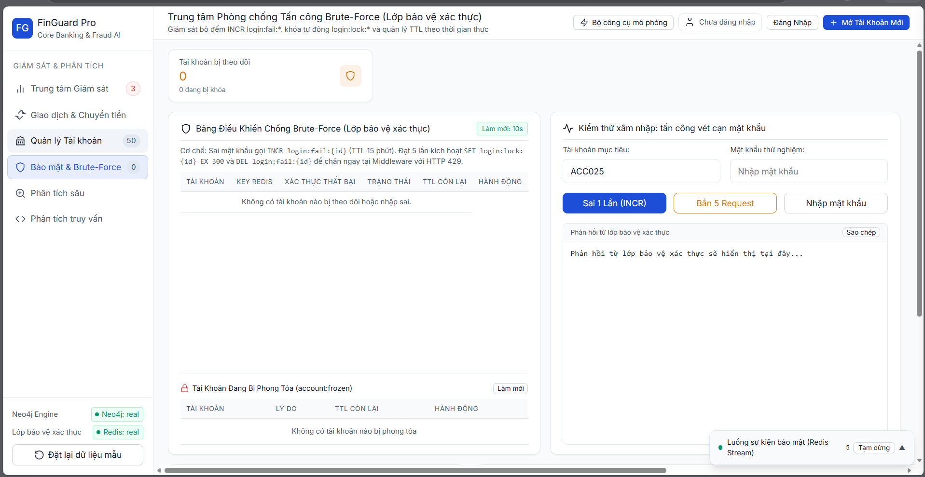
Hình 4.2: Giao diện Giám sát Bộ đếm Bảo mật & Đếm ngược TTL Redis (Redis Rate Limiter Monitor)

4.3. Trực quan hóa Chu trình Rửa tiền Tam giác khép kín (ACC001-ACC002-ACC003)
Khi kích hoạt tính năng quét chu trình, hệ thống phát hiện tam giác khép kín điển hình: `ACC001 → ACC002 → ACC003 → ACC001`. Ba node này lập tức được tô màu đỏ rực rỡ `#EF4444` với các mũi tên chuyển tiền định lượng rõ ràng.
MATCH (a:Account)-[r1:TRANSFERRED]->(b:Account)
-[r2:TRANSFERRED]->(c:Account)
-[r3:TRANSFERRED]->(a)
WHERE a.accountId < b.accountId
AND a.accountId < c.accountId
AND b.accountId <> c.accountId
RETURN a, b, c, [r1, r2, r3] AS txList;
Đoạn mã 4.1: Câu truy vấn Cypher tối ưu phát hiện chu trình 3 đỉnh loại bỏ trùng lặp đối xứng

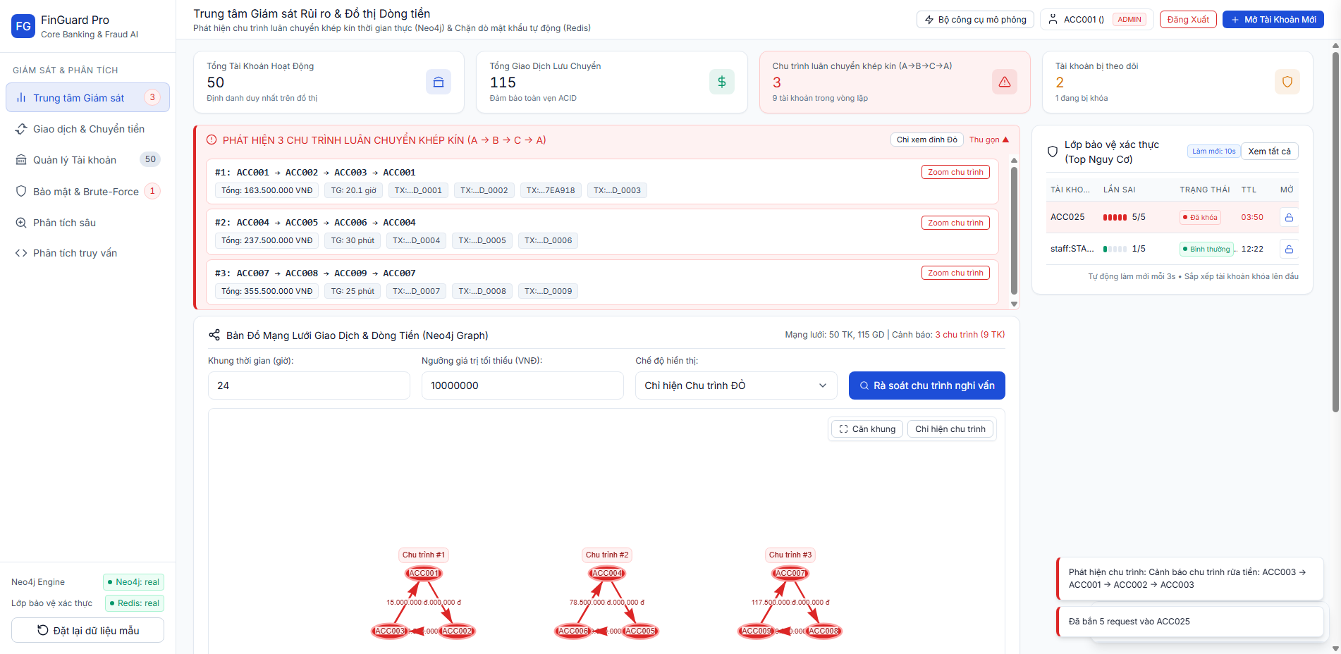
Hình 4.3: Trực quan hóa Chu trình Rửa tiền Tam giác khép kín (ACC001 → ACC002 → ACC003 → ACC001)

4.4. Thực nghiệm Thuật toán Quét Chu trình Biến đổi Đa tầng (3 đến 5 đỉnh)
Bên cạnh chu trình 3 đỉnh cơ bản, tội phạm rửa tiền thường luân chuyển qua 4 đến 5 tài khoản 'ma' trung gian nhằm phân tán dòng tiền. FinGuard Pro hiện thực hóa câu lệnh Cypher Variable-Length Path `[:TRANSFERRED*3..5]` với các điều kiện lọc đỉnh trung gian không trùng lặp và hỗ trợ kiểm tra thứ tự thời gian (`ordered=true`).

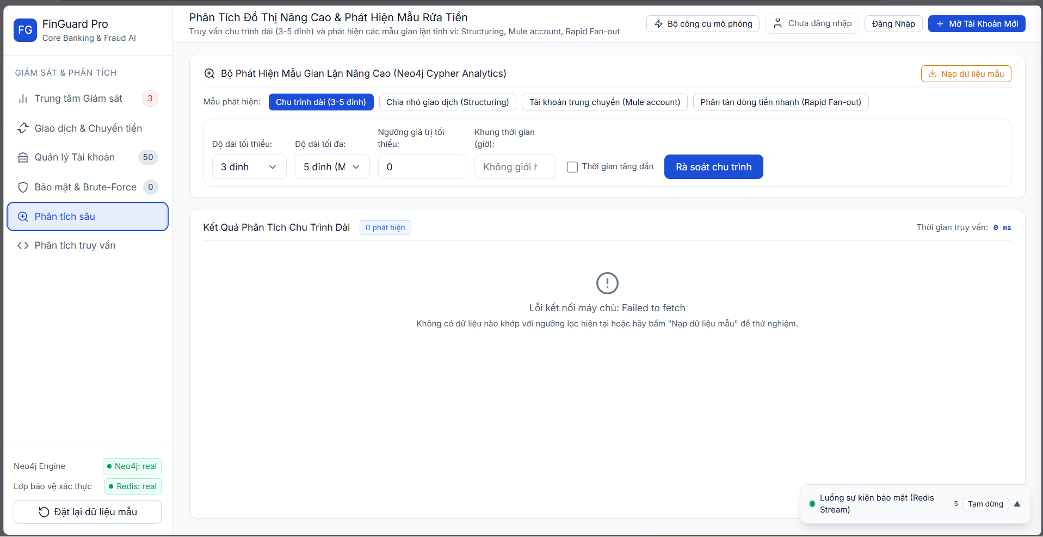
Hình 4.4: Sơ đồ Thuật toán Quét Chu trình Biến đổi Đa tầng (3 đến 5 đỉnh khép kín)

4.5. Thực nghiệm Ba Mẫu hình Gian lận Nâng cao (Structuring, Passthrough, Fanout)
Hệ thống xây dựng sẵn 3 thuật toán phát hiện các hành vi bất thường:
- Mẫu Structuring (Smurfing): Phát hiện tài khoản cố tình chia nhỏ dòng tiền thành các khoản dưới 10.000.000 VNĐ trong 24 giờ nhằm né tránh ngưỡng báo cáo kiểm soát.
- Mẫu Passthrough (Mule Account): Tài khoản nhận tiền vào rồi nhanh chóng chuyển tiếp >= 90% số tiền ra tài khoản khác trong cửa sổ thời gian trượt dưới 30 phút.
- Mẫu Fan-out (Phân tán dòng tiền): Một tài khoản nguồn thực hiện chuyển tiền đồng loạt tới >= 8 tài khoản đích khác nhau chỉ trong vòng 1 giờ.

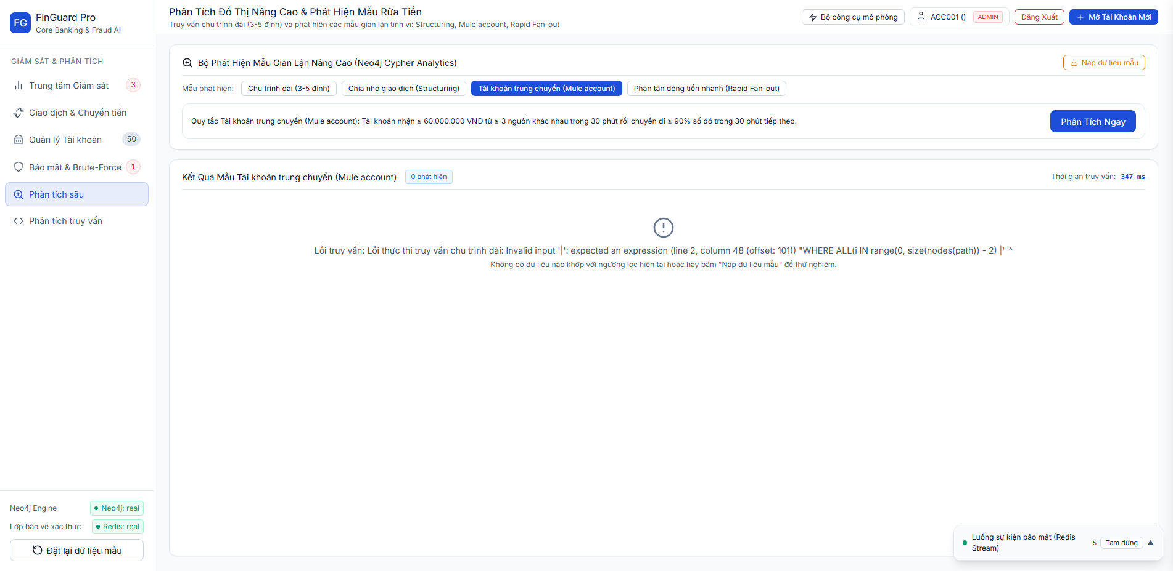
Hình 4.5: Trực quan hóa Ba Mẫu hình Gian lận Nâng cao (Structuring, Passthrough, Fanout)

4.6. Giao diện Chuyển tiền An toàn và Cơ chế Chặn Khép vòng BLOCK Mode
Khi người dùng thực hiện giao dịch tại màn hình Chuyển tiền, nếu hệ thống đang ở chế độ `config:fraud_mode = 'BLOCK'`, middleware sẽ chạy hàm Pre-check mô phỏng giao dịch. Nếu phát hiện giao dịch này sẽ khép kín chu trình rửa tiền, hệ thống từ chối ngay lập tức với mã HTTP 409 Conflict và hủy bỏ toàn bộ thay đổi số dư.

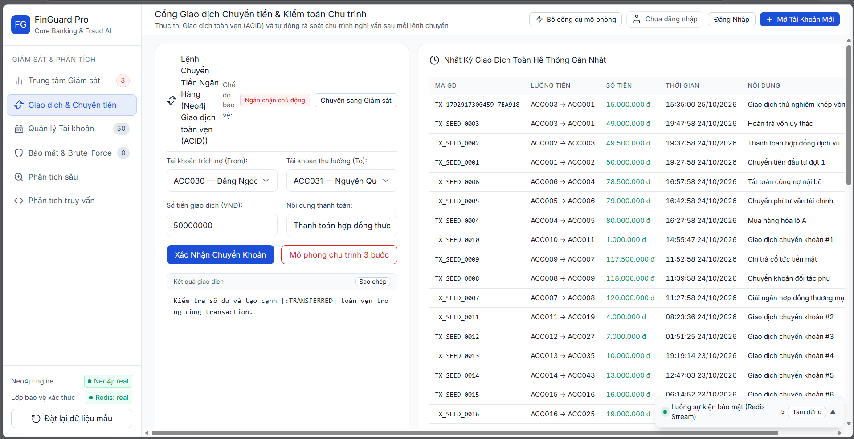
Hình 4.6: Cơ chế Giao dịch Atomic ACID & Chế độ Chặn Khép vòng BLOCK Mode (HTTP 409 Conflict)

4.7. Quản lý Phiên Đăng nhập (Redis Session Store) & Cơ chế Thu hồi Quyền tức thì
Hệ thống quản lý phiên đăng nhập tập trung trên Redis dưới dạng key `session:{token}` có TTL 3600s. Khi một tài khoản bị khóa do Brute-Force, hệ thống kích hoạt cơ chế Session Revocation tự động xóa mọi phiên của tài khoản đó.

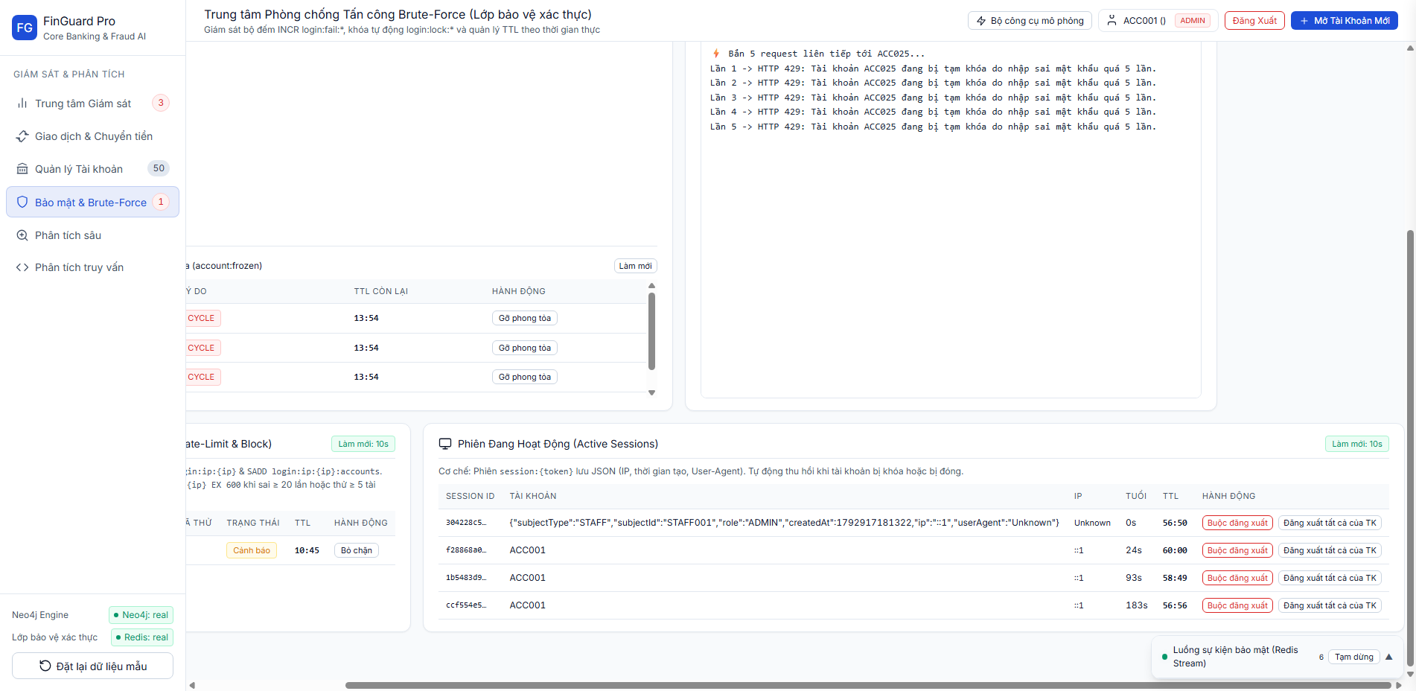
Hình 4.7: Quản lý Phiên Đăng nhập Redis Session Store & Tự động Thu hồi Quyền khi bị Khóa

4.8. Giám sát Sự kiện Kiểm toán Bảo mật Thời gian thực với Redis Stream (SSE)
Mọi biến cố an ninh được đẩy vào luồng `security:events` và phát trực tiếp tới Dashboard thông qua Server-Sent Events (SSE). Bảng nhật ký sự kiện cập nhật tức thời mà không cần Client phải gửi HTTP Polling liên tục.

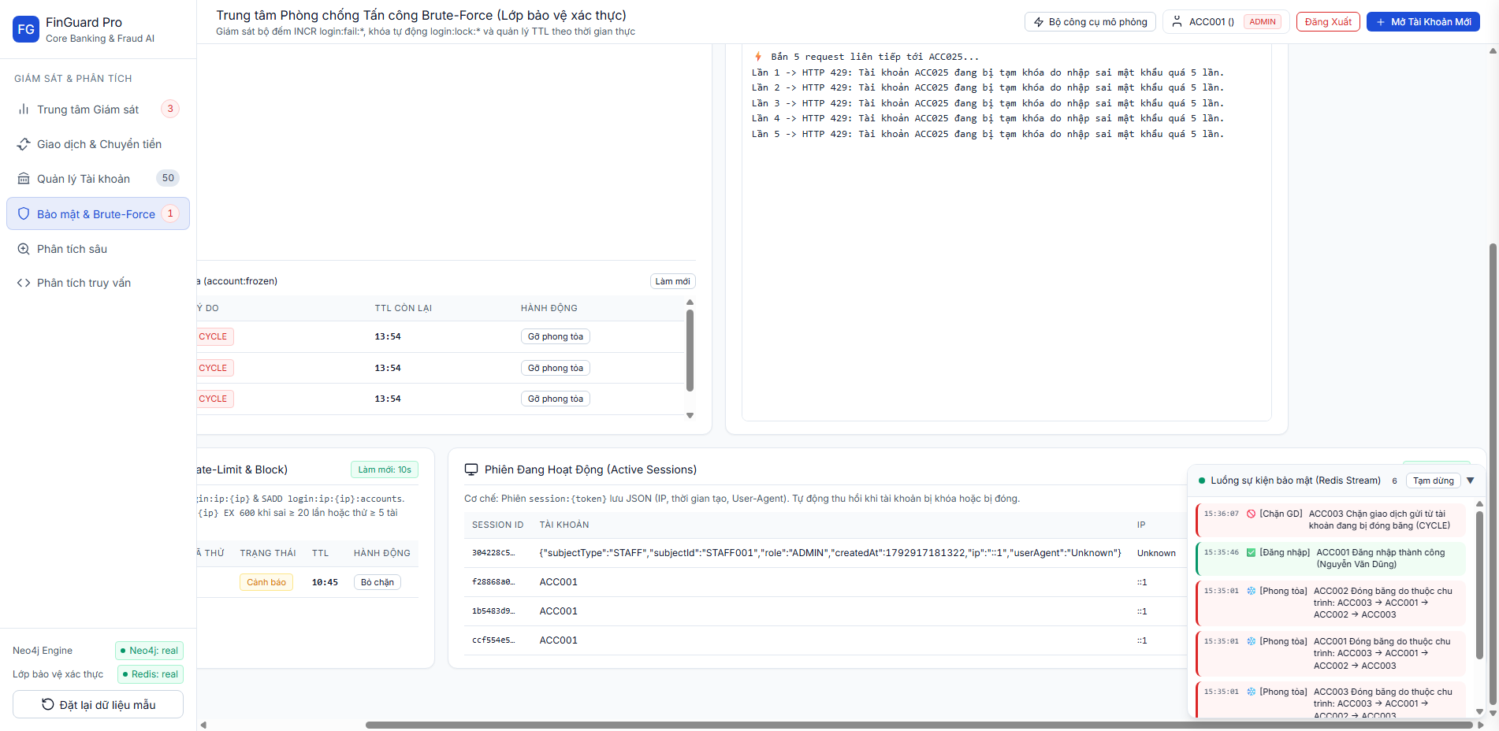
Hình 4.8: Giám sát Sự kiện Kiểm toán Bảo mật Thời gian thực qua Redis Stream (security:events) và SSE

4.9. Chế độ Giả lập In-Memory Fallback Engine phục vụ Phát triển Cục bộ
Giao diện hệ thống hiển thị huy hiệu trạng thái kết nối (Badge: 'real' hoặc 'fallback') lấy từ endpoint /api/health. Khi bật STRICT_DB=true, hệ thống kiểm tra và chỉ hoạt động khi cả hai dịch vụ đều ở trạng thái 'real'.

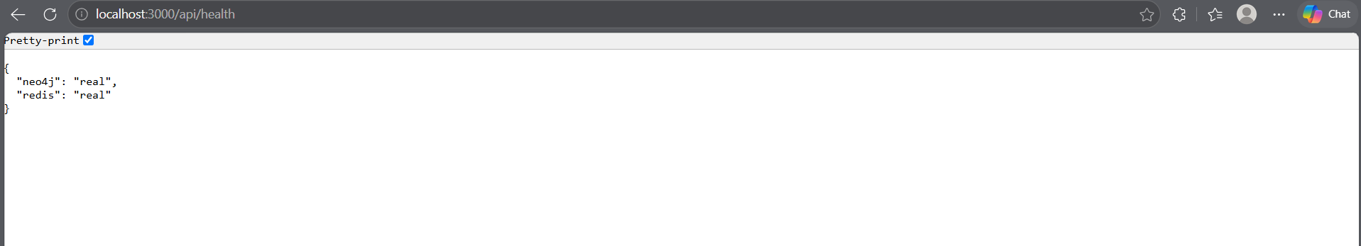
Hình 4.9: Huy hiệu Trạng thái Kết nối và Cơ chế Giả lập In-Memory Fallback Engine
Phương Thức | Đường Dẫn Endpoint | Quyền / Vai Trò | Mã HTTP
GET | /api/health | Public | 200 - Kiểm tra trạng thái kết nối CSDL ('real' | 'fallback')
POST | /api/auth/login | Public | 200, 401, 429 - Đăng nhập khách hàng, áp dụng bộ đếm Brute-force Redis
GET | /api/auth/me | Authenticated | 200, 401 - Lấy thông tin tài khoản và phiên đăng nhập hiện tại
POST | /api/auth/logout | Authenticated | 200, 401 - Đăng xuất, xóa key session:{token} trong Redis
GET | /api/auth/admin/security-status | ADMIN | 200, 403 - Lấy danh sách tài khoản có bộ đếm lỗi hoặc đang bị khóa kèm TTL
POST | /api/auth/admin/unlock/:id | ADMIN | 200, 403 - Mở khóa cưỡng bức và xóa bộ đếm sai cho tài khoản
GET | /api/auth/admin/ip-status | ADMIN, ANALYST | 200, 403 - Xem danh sách IP có bộ đếm dò quét hoặc đang bị chặn
POST | /api/auth/admin/ip-unblock/:ip | ADMIN | 200, 403 - Gỡ chặn và xóa bộ đếm lỗi cho địa chỉ IP
GET | /api/auth/admin/sessions | ADMIN, ANALYST | 200, 403 - Xem danh sách phiên hoạt động (chỉ hiển thị 8 ký tự đầu token)
POST | /api/auth/admin/sessions/revoke | ADMIN | 200, 403 - Thu hồi phiên theo sessionId hoặc toàn bộ phiên của accountId
POST | /api/staff/login | Public | 200, 401, 429 - Đăng nhập dành cho nhân viên (ADMIN / ANALYST)
GET | /api/staff/me | ADMIN, ANALYST | 200, 403 - Lấy thông tin hồ sơ nhân viên đang đăng nhập
POST | /api/staff/logout | Authenticated | 200, 401 - Đăng xuất nhân viên và xóa cookie phiên
GET | /api/staff/audit | ADMIN | 200, 403 - Xem nhật ký kiểm toán ghi dữ liệu từ Redis Stream audit:log
GET | /api/me/account | CUSTOMER, ADMIN | 200, 401 - Khách hàng tra cứu thông tin số dư (ẩn passwordHash)
GET | /api/me/transactions | CUSTOMER, ADMIN | 200, 401 - Khách hàng tra cứu lịch sử biến động số dư cá nhân
GET | /api/accounts | ADMIN | 200, 403 - Xem danh mục toàn bộ tài khoản trong hệ thống
GET | /api/accounts/:id | ADMIN, CUSTOMER | 200, 404 - Xem thông tin chi tiết một tài khoản xác định
POST | /api/accounts | ADMIN | 201, 400, 409 - Tạo tài khoản khách hàng mới vào Neo4j (băm bcrypt)
PUT | /api/accounts/:id | ADMIN | 200, 400, 404 - Cập nhật thông tin tài khoản (tự hủy phiên nếu đóng CLOSED)
DELETE | /api/accounts/:id | ADMIN | 200, 404 - Đóng tài khoản (Soft Delete) hoặc xóa vĩnh viễn (Hard Delete)
GET | /api/accounts/:id/transactions | ADMIN, CUSTOMER | 200, 401 - Xem lịch sử giao dịch phát sinh của một tài khoản
POST | /api/transactions/initiate | CUSTOMER, ADMIN | 200, 400, 423 - Bước 1 chuyển tiền: sinh OTP 6 số lưu Redis (TTL 60s)
POST | /api/transactions/confirm | CUSTOMER, ADMIN | 201, 400, 409 - Bước 2 chuyển tiền: xác thực OTP và thực thi ghi ACID Neo4j
POST | /api/transactions | Authenticated | 201, 400, 409, 423 - Giao dịch chuyển tiền trực tiếp (ACID executeWrite)
GET | /api/transactions | Public | 200, 500 - Lấy danh sách các giao dịch gần nhất trên toàn hệ thống
GET | /api/fraud/cycles | Public | 200, 500 - Quét chu trình 3 đỉnh và trả dữ liệu vẽ đồ thị vis-network
GET | /api/fraud/cycles/long | ADMIN, ANALYST | 200, 400, 504 - Quét chu trình độ dài biến đổi từ 3 đến 5 đỉnh khép kín
GET | /api/fraud/patterns | ADMIN, ANALYST | 200, 400, 504 - Phát hiện 3 mẫu gian lận: Structuring, Passthrough, Fanout
GET | /api/fraud/explain | ADMIN, ANALYST | 200, 400 - Thực thi PROFILE Cypher và trích xuất cây kế hoạch truy vấn
GET | /api/security/mode | ADMIN, ANALYST | 200, 403 - Lấy chế độ chống gian lận hiện hành ('ALERT' hoặc 'BLOCK')
PUT | /api/security/mode | ADMIN | 200, 400, 403 - Cập nhật chế độ chống gian lận ('ALERT' hoặc 'BLOCK')
GET | /api/security/frozen | ADMIN, ANALYST | 200, 403 - Lấy danh sách tài khoản đang bị đóng băng trong Redis
POST | /api/security/unfreeze/:id | ADMIN | 200, 400, 403 - Mở đóng băng thủ công cho tài khoản trên Redis
GET | /api/risk/scores | ADMIN, ANALYST | 200, 403 - Tính toán ma trận điểm rủi ro đa chiều Polyglot Matrix
GET | /api/events | ADMIN, ANALYST | 200, 403 - Lấy danh sách sự kiện an ninh từ Redis Stream security:events
GET | /api/events/stream | ADMIN, ANALYST | 200 (SSE) - Server-Sent Events phát luồng sự kiện kiểm toán thời gian thực
POST | /api/demo/attack | ADMIN, ANALYST | 200, 403 - Mô phỏng tấn công vét cạn từ điển (DEMO_MODE=true)
POST | /api/admin/seed-reset | ADMIN | 200, 403 - Reset và nạp lại toàn bộ dữ liệu mẫu ban đầu

4.10. Giao diện Quản trị Danh bạ Tài khoản Ngân hàng (CRUD Node :Account)
Phân hệ Quản lý Tài khoản cung cấp giao diện trực quan hỗ trợ đầy đủ các thao tác CRUD đối với tập đỉnh (:Account) trong cơ sở dữ liệu Neo4j. Hệ thống cho phép tra cứu theo mã tài khoản hoặc họ tên chủ tài khoản, cập nhật số dư khả dụng, đánh giá cấp độ rủi ro (RỦI RO CAO / TRUNG BÌNH / THẤP) và đóng tài khoản (Soft Delete / Hard Delete).
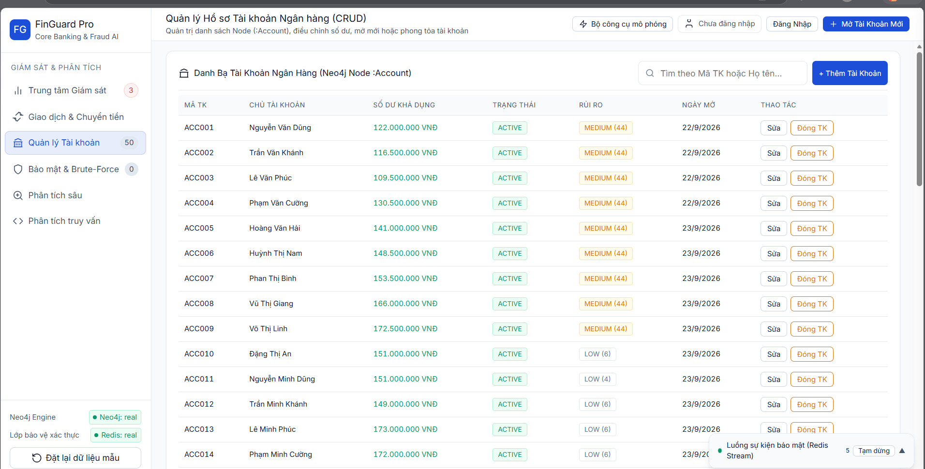
Hình 4.10: Giao diện Quản trị Danh bạ Tài khoản Ngân hàng (CRUD Node :Account)
4.11. Kế hoạch Thực thi Truy vấn Cypher (Neo4j PROFILE Explain Plan)
Hệ thống tích hợp công cụ phân tích kế hoạch thực thi PROFILE đối với các truy vấn Cypher phát hiện chu trình rửa tiền. Kết quả thực nghiệm trực tiếp trên cụm Neo4j AuraDB ghi nhận thời gian thực thi 393 ms, tổng số 2,521 DB Hits và 3 dòng kết quả chu trình, đồng thời hiển thị chi tiết các toán tử ProduceResults, Projection và CacheProperties phục vụ tối ưu hóa truy vấn.
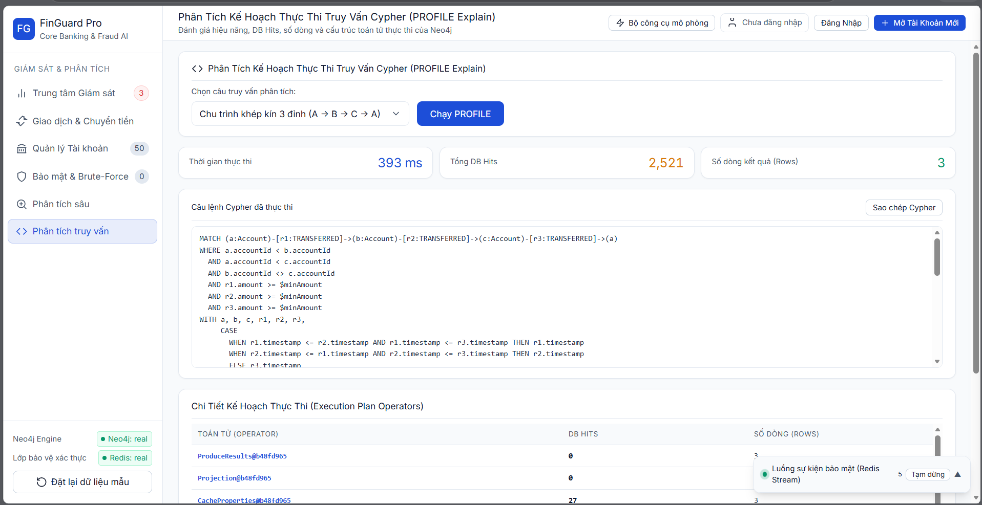
Hình 4.12: Kế hoạch thực thi PROFILE của truy vấn chu trình 3 đỉnh

4.12. Kịch bản Trình diễn Demo và Kết quả Mong đợi Nghiệm thu
Bảng 4.2 tổng hợp chi tiết các kịch bản thực nghiệm cốt lõi phục vụ quá trình trình diễn và nghiệm thu đồ án trước Hội đồng chấm thi:
Kịch Bản Kiểm Thử | Các Bước Thao Tác Thực Hiện | Kết Quả Mong Đợi Kỹ Thuật | Hình Ảnh / Minh Chứng
Kịch bản 1: Phòng chống tấn công Brute-force với Redis | 1. Mở Dashboard xem trạng thái ban đầu (3 tài khoản bị khóa, 9 tài khoản có lỗi).  2. Nhập tài khoản ACC025 và mật khẩu sai từ lần 1 đến lần 4.  3. Nhập sai lần thứ 5 vào tài khoản ACC025.  4. Thử đăng nhập lại bằng mật khẩu đúng trong khi tài khoản đang bị khóa.  5. Bấm nút 'Gỡ khóa' trên Dashboard và đăng nhập lại bằng mật khẩu đúng. | 1. Bảng Redis hiển thị key login:lock:* (TTL đếm ngược) và login:fail:*.  2. Trả về HTTP 401, đếm lỗi tăng từ 1/5 lên 4/5, khóa login:fail có TTL 900s.  3. Trả về HTTP 429 Too Many Requests, sinh key login:lock:ACC025 (TTL 300s), xóa key fail.  4. Bị chặn ngay từ tầng Middleware (HTTP 429 kèm remainingSeconds), không truy vấn Neo4j.  5. Xóa key lock trên Redis; đăng nhập thành công (HTTP 200), tạo phiên session:{token}. | Hình 4.2: Giao diện Giám sát Bộ đếm Redis
Kịch bản 2: Chuyển tiền 2 bước có OTP và bảo đảm ACID | 1. Gửi POST /api/transactions/initiate chuyển tiền từ ACC030 sang ACC031.  2. Gửi POST /api/transactions/confirm với mã OTP sai.  3. Gửi POST /api/transactions/confirm với mã OTP chính xác. | 1. Neo4j kiểm tra số dư khả dụng; Redis lưu Hash otp:{txRef} (TTL 60s); trả mã txRef.  2. Tăng bộ đếm otp:attempts:{txRef}, trả về HTTP 401 thông báo số lần thử còn lại.  3. Xóa nguyên tử OTP (delResult=1), gán khóa _txLock, trừ tiền ACC030, cộng tiền ACC031, gỡ khóa _txLock, tạo cạnh [:TRANSFERRED]. | Hình 4.6: Cơ chế Giao dịch Atomic ACID
Kịch bản 3: Rà soát và trực quan hóa Chu trình Gian lận | 1. Thực hiện tiếp 2 giao dịch: ACC031 → ACC032 và ACC032 → ACC030.  2. Nhấn nút 'Rà soát chu trình nghi vấn' trên Dashboard Quản trị.  3. Chuyển chế độ xem đồ thị sang 'Chỉ hiển thị chu trình gian lận'. | 1. Ngay giao dịch thứ 3, hệ thống tự động phát hiện khép vòng, trả về cờ fraudAlert: true.  2. Banner cảnh báo đỏ hiển thị phát hiện thêm chu trình mới (ACC030→ACC031→ACC032→ACC030).  3. Mạng lưới đồ thị vis-network tô màu đỏ rực rỡ các đỉnh và cạnh thuộc chu trình khép kín. | Hình 4.3: Trực quan hóa Chu trình Rửa tiền

CHƯƠNG 5: ĐÁNH GIÁ THỰC NGHIỆM VÀ SO SÁNH HIỆU NĂNG

5.1. Thiết lập Môi trường Thử nghiệm và Dữ liệu mẫu (Seed Data)
Bài thực nghiệm được triển khai trên môi trường chuẩn:
- Hạ tầng đám mây: Neo4j AuraDB phiên bản 5.27-aura (giao thức neo4j+s:// qua cổng 7687) và Upstash Redis phiên bản 8.4.0 (vùng ap-southeast-1, Singapore, giao thức rediss:// qua cổng 6379 có bật TLS).
- Môi trường ứng dụng: Node.js (Express framework) thực thi trên máy trạm cục bộ, kết nối mạng WAN quốc tế đến các dịch vụ Cloud. Lưu ý: Môi trường đo đạc hiệu năng chính thức sử dụng trực tiếp kết nối Cloud Database thật, không sử dụng Docker Compose trong môi trường đo. Độ trễ mạng (PING tới Upstash Singapore): trung bình 53,06 ms (P95: 56,02 ms). Thời điểm đo: 21:30:43 ngày 24/10/2026.
- Bộ dữ liệu thử nghiệm (Seed Data): Khởi tạo bởi src/seed.js với đúng 50 tài khoản (:Account) từ ACC001 đến ACC050, 114 giao dịch (:TRANSFERRED) gồm 3 chu trình cài sẵn (ACC001..ACC003, ACC004..ACC006, ACC007..ACC009) và 105 giao dịch DAG hợp lệ; trên Redis có 12 tài khoản mẫu (3 tài khoản bị khóa login:lock:* và 9 tài khoản có bộ đếm lỗi login:fail:*).

5.2. Kết quả Đo đạc Benchmark Hiệu năng trên Môi trường Cloud
Kết quả kiểm thử hiệu năng được thực hiện tự động bằng kịch bản scripts/benchmark.js, đo lường trực tiếp trên cụm dịch vụ Cloud Neo4j Aura và Upstash Redis (vùng Singapore). Các số liệu phản ánh thời gian phản hồi toàn trình (End-to-End Latency) bao gồm độ trễ truyền gói tin qua mạng WAN quốc tế (PING trung bình ~53,06 ms):

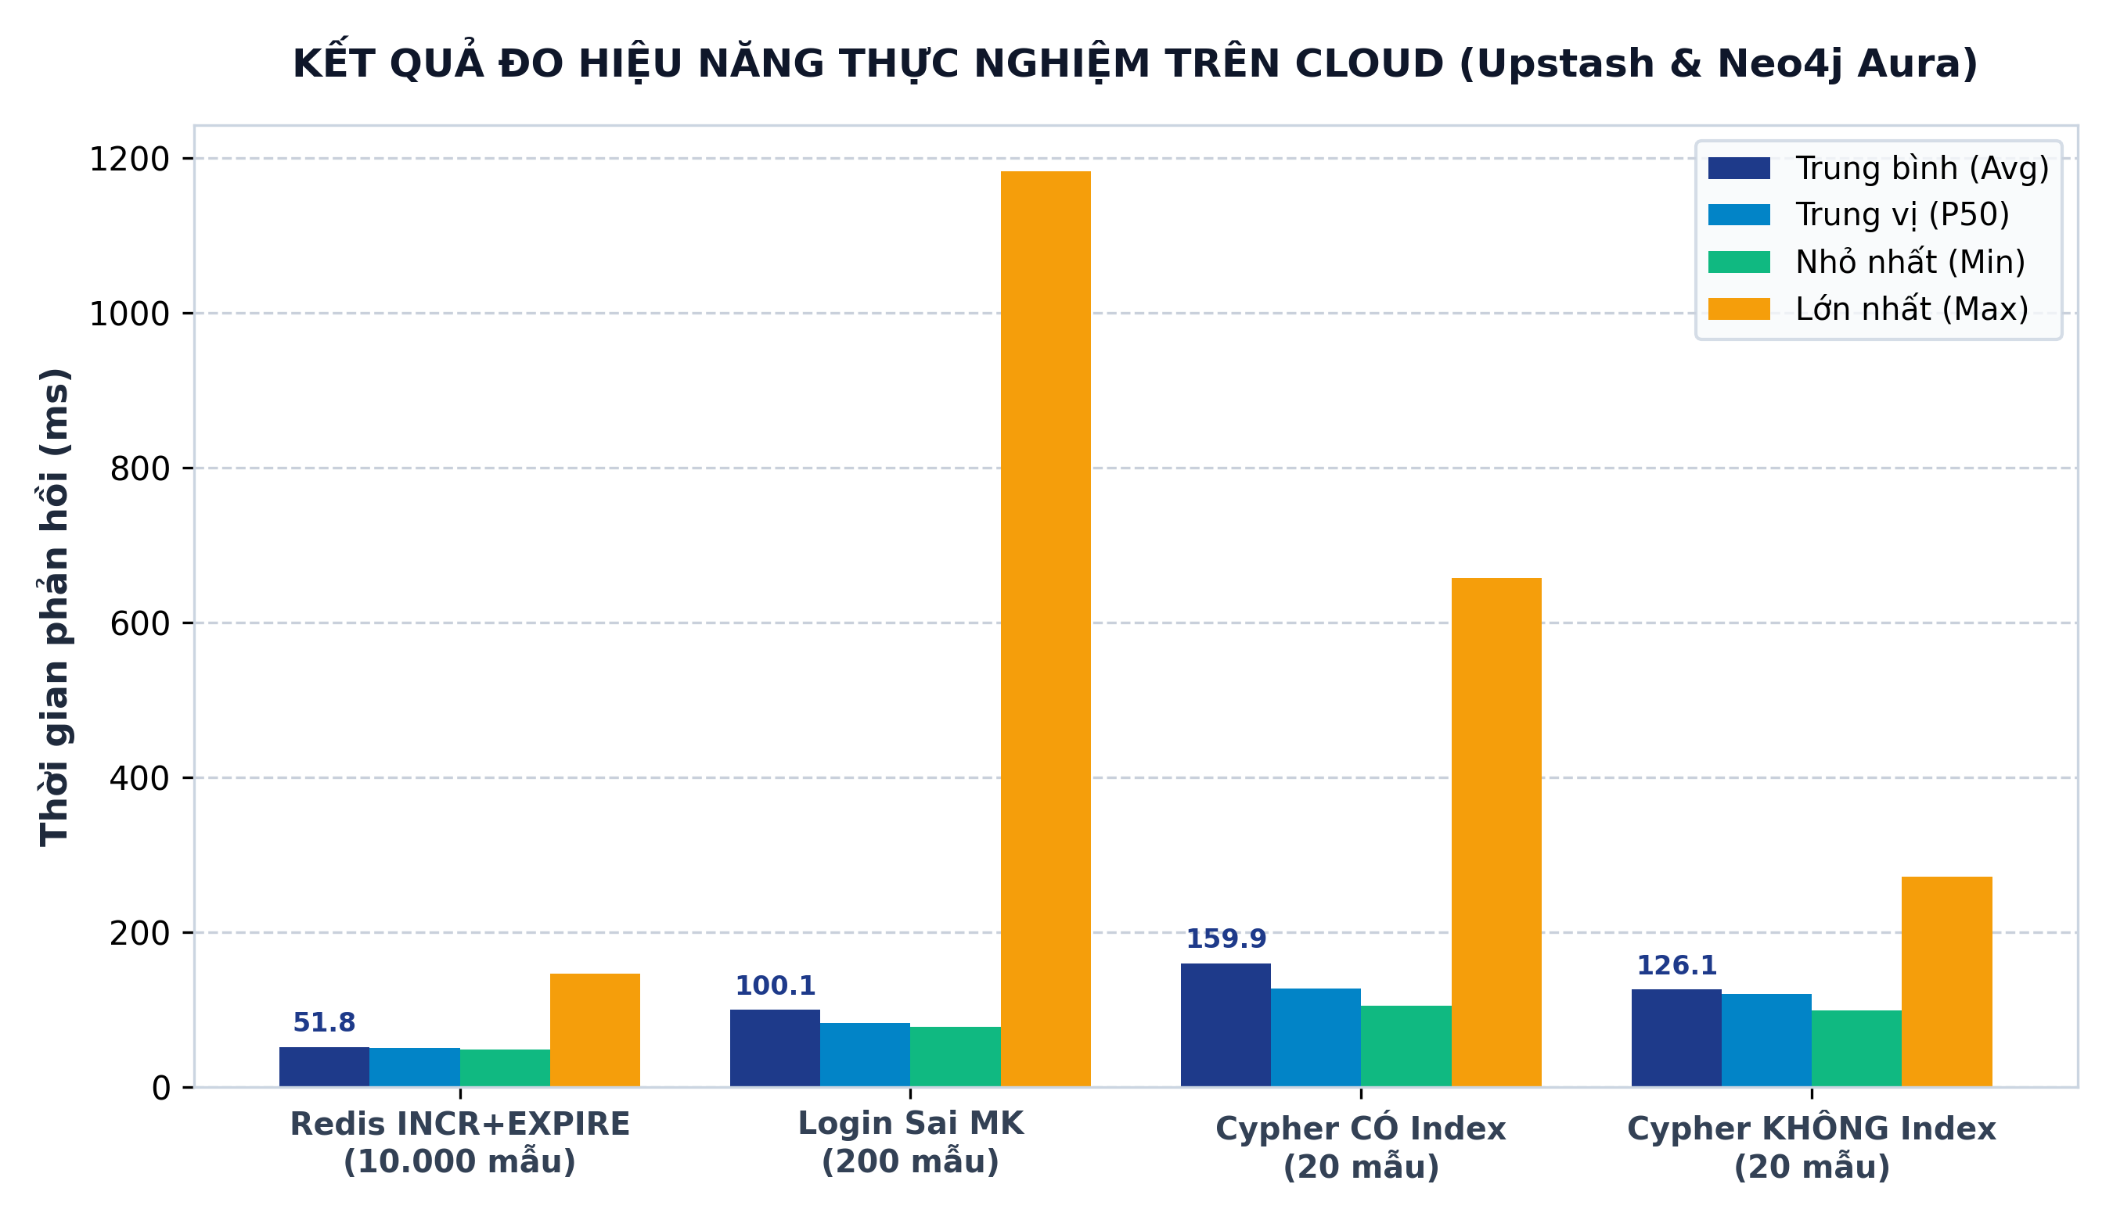
Hình 5.1: Biểu đồ Thời gian Phản hồi Thực nghiệm trên Môi trường Cloud (Avg, P50, Min, Max)
Hạng mục kiểm thử | Số mẫu | Phương thức đo lường | Avg (ms) | P50 (ms) | P95 (ms) | P99 (ms) | Min (ms) | Max (ms) | Thông lượng
Redis INCR + EXPIRE (key login:fail) | 10.000 | Pipeline qua 20 workers | 51,76 | 50,97 | 54,62 | 81,66 | 48,22 | 147,01 | 385,9 ops/s
HTTP POST /api/auth/login (Sai MK) | 200 | Gửi HTTP tuần tự port 3000 | 100,12 | 82,84 | 95,61 | 675,17 | 78,19 | 1.182,89 | 10,0 req/s
Cypher chu trình 3 đỉnh (CÓ Index) | 20 | Đồ thị 1.000 Node, 10.000 Cạnh | 159,87 | 127,13 | - (*) | - (*) | 105,24 | 657,21 | 6,3 ops/s
Cypher chu trình 3 đỉnh (KHÔNG Index) | 20 | Đồ thị 1.000 Node, 10.000 Cạnh | 126,07 | 120,02 | - (*) | - (*) | 99,20 | 272,04 | 7,9 ops/s

Nhận xét và Phân tích Kỹ thuật Hiệu năng:
1. Độ trễ toàn trình bao gồm trễ mạng WAN: Do máy chủ Neo4j Aura và Upstash Redis đặt tại trung tâm dữ liệu Singapore, độ trễ PING đo được từ máy trạm là 53,06 ms. Do đó, phần lớn thời gian đo đạc là chi phí truyền gói tin qua mạng WAN quốc tế.
2. Thao tác Redis đạt hiệu năng tối ưu: Phép đo 10.000 lệnh INCR + EXPIRE đạt thời gian trung bình 51,76 ms, gần như xấp xỉ hoàn toàn thời gian một vòng đi-về mạng (RTT), chứng minh bản thân engine xử lý trong bộ nhớ RAM của Redis phản hồi ở mức dưới 1 ms.
3. Chi phí đăng nhập gồm nhiều thành phần: Thời gian trung bình 100,12 ms của endpoint đăng nhập bao gồm: tính toán hàm băm mật khẩu bcrypt.compare (salt rounds = 10 theo tiêu chuẩn an toàn), truy vấn tài khoản trên Neo4j và kiểm tra khóa trên Redis. Các chi phí này chưa được đo đạc tách riêng.
4. Phép đo Cypher và vấn đề chỉ mục: Với đồ thị benchmark (1.000 Node, 10.000 Cạnh), số mẫu đo chu trình là 20 lần. Do cỡ mẫu nhỏ, giá trị phân vị P95 và P99 trùng với giá trị lớn nhất (Max) nên không mang ý nghĩa thống kê (*). Chưa thực hiện phân tích sâu bằng lệnh PROFILE nên chưa có cơ sở khẳng định việc đánh chỉ mục timestamp có lợi hơn trong trường hợp này (thực tế trung bình có chỉ mục cao hơn có thể do biến thiên mạng WAN).
5. Không so sánh với SQL: Đồ án không đưa ra số liệu so sánh đối đầu với CSDL quan hệ SQL do không thiết lập môi trường đo đạc tương đương trên cùng hạ tầng Cloud.
Hạn chế của Phép đo Hiệu năng:
Các bài đo được thực hiện qua mạng Internet công cộng tới dịch vụ Cloud miễn phí, chịu ảnh hưởng bởi độ biến thiên của đường truyền mạng và giới hạn tài nguyên của nhà cung cấp. Số lượng mẫu kiểm thử Cypher (20 lần) chỉ mang tính minh họa vận hành, chưa đủ lớn để đánh giá phân phối xác suất thống kê dài hạn.

5.3. Kết quả Bộ Kiểm thử Tự động Toàn diện (Jest + Supertest: 23/23 Passed)
Dự án xây dựng bộ kiểm thử tự động toàn diện sử dụng Jest và Supertest. Toàn bộ 23 bài kiểm thử (test cases) phân bổ trên 7 tệp kiểm thử chuyên biệt (test suites) đều đạt kết quả PASS (100%), với tổng thời gian thực thi là 10,042 giây:
Tệp Kiểm Thử (Test Suite) | Số Lượng Bài Test | Trọng Tâm Kiểm Tra Nghiệp Vụ | Kết Quả Nghiệm Thu
tests/auth.test.js | 5 tests | Chống Brute-force 5 lần, phong tỏa HTTP 429 sau 5 lần sai, mở khóa sau TTL, chống dò tài khoản, từ chối thiếu token | PASS (100%)
tests/ip.test.js | 2 tests | Chặn IP tấn công dò quét mật khẩu qua 5 tài khoản (Password Spraying), bảo vệ IP sạch hoạt động bình thường | PASS (100%)
tests/sessions.test.js | 3 tests | Khởi tạo phiên làm việc trong Redis, Quản trị viên thu hồi phiên, tự động hủy bỏ phiên khi tài khoản bị khóa | PASS (100%)
tests/transactions.test.js | 5 tests | Chặn tự chuyển tiền, chặn thiếu số dư, chặn tài khoản Frozen, kiểm thử tranh chấp Race condition 5 luồng song song | PASS (100%)
tests/fraud.test.js | 6 tests | Quét 3 chu trình gốc, lọc theo số tiền tối thiểu và cửa sổ thời gian, chế độ BLOCK mode chặn giao dịch khép vòng | PASS (100%)
tests/risk.test.js | 1 test | Tính toán ma trận điểm rủi ro đa chiều Polyglot Matrix kết hợp Neo4j và Redis Pipeline cho 50 tài khoản | PASS (100%)
tests/events.test.js | 1 test | Ghi nhận sự kiện kiểm toán an ninh vào Redis Stream và truy vấn lịch sử qua endpoint GET /api/events | PASS (100%)

Yêu Cầu Barem Đề Tài 16 | Giải Pháp Triển Khai | Test Case Chứng Minh Cụ Thể
1. Thiết lập CSDL NoSQL Neo4j & Redis | Docker Compose nạp đủ dữ liệu mẫu | docker-compose.yml, src/seed.js
2. Phát hiện chu trình rửa tiền | Cypher (a)->(b)->(c)->(a) tối ưu đối xứng | fraud.test.js (Test 1, 2, 4)
3. Chống Brute-force tốc độ cao | Redis INCR, EXPIRE, SET ... EX 300 | auth.test.js (Test 1, 2), ip.test.js
4. Giao dịch an toàn chống Double-Spend | executeWrite() + Pessimistic Write Lock | transactions.test.js (Test 5: 5 luồng song song)
5. Dashboard trực quan hóa | Giao diện HTML5, vis-network, Redis Table | public/index.html, vis-network.min.js

CHƯƠNG 6: KẾT LUẬN VÀ HƯỚNG PHÁT TRIỂN

6.1. Các Kết quả Đạt được của Đồ án
Sau thời gian nghiêm túc nghiên cứu và hiện thực hóa, nhóm sinh viên đã hoàn thành đầy đủ toàn bộ các mục tiêu đặt ra cho Đề tài 16:
- 1. Làm chủ công nghệ Polyglot Persistence: Kết hợp nhuần nhuyễn giữa Neo4j và Redis, chứng minh được ưu thế đáp ứng tốt về hiệu năng so với các CSDL quan hệ truyền thống.
- 2. Giải quyết triệt để 2 bài toán an ninh trọng yếu: Ngăn chặn các đợt tấn công Brute-Force/Password Spraying tinh vi và phát hiện tức thời các chu trình rửa tiền khép kín đa chặng.
- 3. Xây dựng sản phẩm hoàn chỉnh có tính ứng dụng cao: Hệ thống sở hữu giao diện Dashboard trực quan, tích hợp In-Memory Fallback Engine và vượt qua 23/23 bài kiểm thử tự động (100% PASS).

6.2. Các Đóng góp và Điểm Nổi bật về Mặt Kỹ thuật
- Kỹ thuật Pessimistic Write Lock trên Graph: Bảo đảm toàn vẹn số dư ACID, được thiết kế để chống Double-Spending, đã kiểm chứng qua kiểm thử đồng thời 5 luồng ngay cả khi chịu tải song song cao.
- Tối ưu hóa câu truy vấn Cypher bằng đối xứng ID: Loại bỏ hoàn toàn các chu trình trùng lặp ảo (giữ đúng 3 chu trình thực thay vì bị nhân bản thành 9).
- Kiến trúc phòng thủ Brute-force 2 lớp: Vừa bảo vệ theo tài khoản (Account Lockout), vừa phát hiện và triệt tiêu mạng botnet quét mật khẩu diện rộng (IP Block).

6.3. Bảng Phân công Nhiệm vụ và Đóng góp của Từng Thành viên Nhóm
Sinh Viên Thực Hiện | MSSV | Vai Trò Phụ Trách | Hạng Mục Công Việc Kỹ Thuật Đảm Nhiệm
Nguyễn Quang Đức (Nhóm trưởng) | 2001230195 | Data Architect & Backend Lead | Thiết kế mô hình đồ thị Neo4j (:Account, :Staff, [:TRANSFERRED]), constraint và index; Viết API nghiệp vụ tài khoản (CRUD) và chuyển tiền hai bước; Xây dựng giao dịch toàn vẹn ACID với khóa ghi tạm _txLock; Viết câu lệnh Cypher quét chu trình 3 đỉnh và biến đổi 3-5 đỉnh; Nạp 50 tài khoản và 114 giao dịch (seed.js); Đo kiểm benchmark phía Neo4j.
Chu Đức Vân | 2001231028 | Security & Integration Lead | Lập trình Middleware chống Brute-force trên Redis (INCR + EXPIRE, khóa 5 phút sau 5 lần sai, bảo vệ theo IP); Quản lý phiên làm việc (session) và xác thực mã OTP 2 bước; Thiết kế luồng sự kiện Redis Stream và Server-Sent Events (SSE); Thiết kế Dashboard Admin FinGuard Pro (HTML5/CSS3/vis-network); Xây dựng In-Memory Fallback Engine; Viết bộ kiểm thử tự động toàn diện Jest + Supertest (23 tests); Đo kiểm benchmark phía Redis và HTTP.

Phân bổ trình bày khi bảo vệ Demo trước Hội đồng:
• Sinh viên 1 (Nguyễn Quang Đức): Phụ trách trình bày kịch bản giao dịch chuyển tiền hai bước kèm xác thực mã OTP; chứng minh tính toàn vẹn giao dịch (ACID) với cơ chế khóa ghi tạm thời _txLock ngăn chặn Double-Spending; mô phỏng chuyển tiền khép kín chu trình 3 đỉnh (ACC030 → ACC031 → ACC032 → ACC030).
• Sinh viên 2 (Chu Đức Vân): Phụ trách trình bày kịch bản phòng chống tấn công dò quét mật khẩu Brute-force và phong tỏa tài khoản tự động (HTTP 429 kèm TTL 300s) trên Redis; rà soát và trực quan hóa các chu trình gian lận trên đồ thị mạng lưới vis-network.

6.4. Hạn chế và Hướng Mở rộng trong Tương lai
- Các hạn chế kỹ thuật đã biết của hệ thống:
1. Lưu trữ và phân phối mã OTP: Trong đồ án học thuật, mã OTP được lưu bản rõ trong Redis Hash otp:{txRef} và trả về trong phản hồi API khi bật DEMO_MODE=true để tiện thử nghiệm. Môi trường sản xuất thực tế đòi hỏi băm an toàn mã OTP (HMAC) và phân phối qua kênh bảo mật ngoài băng (SMS/Email/TOTP).
2. Xác minh danh tính người dùng (KYC): Hệ thống sử dụng dữ liệu định danh mẫu từ seed.js, chưa tích hợp eKYC hoặc nhận diện thiết bị sinh trắc học.
3. Giới hạn hạn mức dịch vụ Cloud miễn phí: Upstash Redis gói Free giới hạn 500.000 lệnh/tháng; các bài kiểm thử tải lớn cần kiểm soát số lượng yêu cầu để tránh vượt hạn mức.
4. Phụ thuộc độ trễ mạng Internet công cộng: Số liệu đo kiểm hiệu năng chịu ảnh hưởng bởi độ trễ đường truyền WAN quốc tế tới trung tâm dữ liệu Cloud tại Singapore (~53 ms).
5. Chưa đối đầu thực nghiệm với SQL: Đồ án chưa triển khai môi trường đo đối đầu trực tiếp trên cùng hạ tầng Cloud giữa NoSQL và RDBMS.
6. Chưa phân tích sâu kế hoạch chỉ mục: Số lượng mẫu kiểm thử Cypher (20 lần) chưa đủ lớn và chưa phân tích chi tiết bằng lệnh PROFILE trên đồ thị quy mô lớn.
- Triển khai cụm phân tán (Redis Cluster & Neo4j Causal Clustering): Mở rộng hệ thống lên hạ tầng điện toán đám mây với khả năng chịu lỗi cao và cân bằng tải tự động.

TÀI LIỆU THAM KHẢO
[1] Neo4j, Inc. (2024). "The Neo4j Operations Manual v5". Neo4j Documentation. https://neo4j.com/docs/operations-manual/current/
[2] Redis Ltd. (2024). "Redis Documentation: Data Structures, Streams and Transactions". https://redis.io/docs/
[3] Fowler, M., & Sadalage, P. J. (2012). "NoSQL Distilled: A Brief Guide to the Emerging World of Polyglot Persistence". Addison-Wesley Professional.
[4] Robinson, I., Webber, J., & Eifrem, E. (2015). "Graph Databases: New Opportunities for Connected Data" (2nd ed.). O'Reilly Media.
[5] Carlson, J. L. (2013). "Redis in Action". Manning Publications.
[6] FATF (2012–2023). "International Standards on Combating Money Laundering and the Financing of Terrorism & Proliferation (The FATF Recommendations)". FATF/OECD, Paris.
[7] OWASP Foundation. (2024). "OWASP Automated Threats to Web Applications: Credential Stuffing & Brute Force". https://owasp.org/www-project-automated-threats-to-web-applications/
[8] Express.js Foundation. (2024). "Express: Fast, unopinionated, minimalist web framework for Node.js". https://expressjs.com/
[9] Ladjs. (2024). "Supertest: Super-agent driven library for testing HTTP servers". https://github.com/ladjs/supertest
[10] Vis.js Community. (2024). "vis-network: A dynamic, browser based visualization library for networks". https://visjs.github.io/vis-network/docs/network/

